***Вопрос 1***

***Источники и векторы электромагнитного поля (Векторы электромагнитного поля. Свободные и связанные заряды. Токи проводимости и переноса. Плотности заряда и тока.)***

**Электрическое поле** – часть электромагнитного поля, обусловленная электрическими зарядами и изменением магнитного поля.  Математической моделью электрического поля в вакууме служит вектор – напряженность электрического поля, определяемая по силе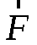, действующей на пробный заряд *q*, внесенный в рассматриваемую точку поля с радиус-вектором



В системе СИ напряженность электрического поля измеряется в вольтах на метр – В/м. Для описания электрического поля в материальной среде, как будет показано в дальнейшем, требуется ввести еще вектор электрической индукции , который в вакууме связан с векторомсоотношением

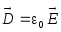

где 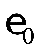– электрическая постоянная (диэлектрическая проницаемость) вакуума. Вектор электрической индукции измеряется в кулонах на квадратный метр – Кл/м2, а диэлектрическая проницаемость – в фарадах на метр Ф/м. Величинаопределена экспериментально и равна=10-9/36π Ф/м = = 8,842·10-12Ф/м.

**Вектор электрического поля**:

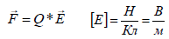



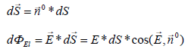

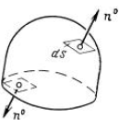

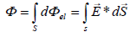

Для замкнутого контора 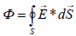

**Магнитное поле** – часть электромагнитного поля, обусловленная электрическими зарядами движущихся заряженных частиц и изменением электрического поля.

Магнитное поле взаимодействует только с движущимися зарядами. В вакууме магнитное поле описывается вектором магнитной индукции , который определяется по силе Лоренца , действующей на заряд , движущийся со скоростью 

.

Вектор магнитной индукции  измеряется в веберах на квадратный метр – Вб/м2, то есть вольт-секундах на квадратный метр или в теслах [Тл]. Для описания магнитного поля в материальной среде дополнительно вводится вектор , который называется напряженностью магнитного поля. В вакууме векторы  и  связаны соотношением

,

где  – магнитная постоянная (магнитная проницаемость) вакуума.

Вектор  имеет размерность амперы на метр – А/м, а величина  – Гн/м (Генри на метр). Численное значение Гн/м.

**Вектор магнитного поля**:



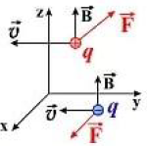

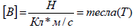

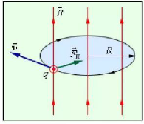

Электромагнитное поле представляет собой совокупность переменных во времени взаимосвязанных и влияющих друг на друга электрического и магнитного полей.

Заряды, которые при приложении внешнего электрического поля могут свободно перемещаться по проводнику, и не связаны с ионами кристаллической решетки, называются **свободными**.

Заряды, входящие в состав молекулы, которые под действием внешнего поля лишь немного смещаются из своих положений равновесия, и покинуть пределы молекулы не могут, называются **связанными**.

**ЭЛЕКТРИЧЕСКИЙ ТОК**

*Полным электрическим током* называют явление направленного движения зарядов и явление изменения электрического поля во времени, сопровождаемые магнитным полем.

Различают три основных вида электрического тока: ток проводимости, ток переноса, ток смещения.

***Ток проводимости***

Ток проводимости может возникать в среде, обладающей электропроводностью и обусловлен движением свободных заряженных частиц в проводнике. Количественная сторона этого явления характеризуется силой тока *i* ( [] = A). Величина тока *i* определяется зарядом *q,* проходящим через некоторую поверхность *S* в единицу времени

.

Для характеристики распределения в проводнике заряженных частиц используется векторная величина , называемая *плотностью тока*. Направление вектора  указывает направление движения положительно заряженных частиц. Величина  характеризует интенсивность их прохождения через площадку , [] = A/м2.

При известной плотности тока  сила тока , проходящего через некоторую поверхность , может быть рассчитана по формуле



где вектор  направлен по нормали к поверхности .

Для тока проводимости характерна зависимость , где символом  обозначена удельная электрическая проводимость вещества проводника ([] = 1/Омм).

Типичным примером тока проводимости является электрический ток в металлах.

***Ток переноса***

Током переноса называют явление перемещения в свободном пространстве электрически заряженных частиц. Принципиальное отличие тока переноса от тока проводимости заключается в том, что плотность тока переноса  не пропорциональна напряженности электрического поля, а определяется объемной плотностью  переносимого заряда и скоростью  движения частиц



Примером тока переноса может служить поток электронов в электронно-лучевой трубке.

***Ток смещения***

Ток смещения возникает в случае изменения электрического поля во времени, а под плотностью тока смещения понимают величину



где . Первое слагаемое характеризует перемещение связанных зарядов в процессе поляризации диэлектрика. Второе слагаемое, называемое током смещения в пустоте, не имеет столь же наглядной интерпретации и связано с появлением магнитного поля, возникающего при изменении напряженности электрического поля в пустоте. Характерным примером тока смещения является ток в конденсаторе.

Таким образом, в зависимости от характера электрического тока его плотность может быть рассчитана по одному из следующих соотношений:



Для характеристики распределения в проводнике заряженных частиц используется векторная величина , называемая *плотностью тока*. Направление вектора  указывает направление движения положительно заряженных частиц. Величина  характеризует интенсивность их прохождения через площадку , [] = A/м2.

При известной плотности тока  сила тока , проходящего через некоторую поверхность , может быть рассчитана по формуле



Под плотностью тока смещения понимают величину



где .

Определим распределение поверхностной плотности заряда  ([] = Кл/м2) по граням пластины, используя постулат Максвелла. Выберем замкнутую поверхность  в виде цилиндра с основанием , перпендикулярным силовым линиям. Отметим, что



где:  ‑ боковая поверхность цилиндра, нормаль к которой перпендикулярна вектору . Из последнего соотношения, учитывая связь , получим . Поэтому, ввиду постоянства  в любой точке поверхности , индуцированный заряд распределен по поверхности пластины равномерно с плотностью .

***Вопрос 2***

***Источники и векторы электромагнитного поля (Плотности заряда и тока. Электромагнитные параметры среды. Классификация сред)***

Для характеристики распределения в проводнике заряженных частиц используется векторная величина , называемая *плотностью тока*. Направление вектора  указывает направление движения положительно заряженных частиц. Величина  характеризует интенсивность их прохождения через площадку , [] = A/м2.

При известной плотности тока  сила тока , проходящего через некоторую поверхность , может быть рассчитана по формуле



Под плотностью тока смещения понимают величину



где .

Таким образом, в зависимости от характера электрического тока его плотность может быть рассчитана по одному из следующих соотношений:



Определим распределение поверхностной плотности заряда  ([] = Кл/м2) по граням пластины, используя постулат Максвелла. Выберем замкнутую поверхность  в виде цилиндра с основанием , перпендикулярным силовым линиям. Отметим, что



где:  ‑ боковая поверхность цилиндра, нормаль к которой перпендикулярна вектору . Из последнего соотношения, учитывая связь , получим . Поэтому, ввиду постоянства  в любой точке поверхности , индуцированный заряд распределен по поверхности пластины равномерно с плотностью .

Параметры  ,  ,  полностью характеризуют реакцию среды на электромагнитное поле, определяют макроскопические электромагнитные свойства среды. Диэлектрическая проницаемость  характеризует способность среды поляризоваться при воздействии электрического поля. Магнитная проницаемость  характеризует способность среды намагничиваться при воздействии магнитного поля. Удельная проводимость среды  характеризует степень электропроводности.

Связь между соответствующей парой векторов поля в веществе выражается через параметры  ,  ,  следующими уравнениями состояния:

 ,  ,  .

Макроскопические электромагнитные параметры среды определяются экспериментально.

В вакууме векторы  и  ,  и  связаны соотношениями

 ,  ,

где 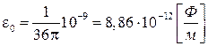 − диэлектрическая проницаемость свободного пространства (вакуума), 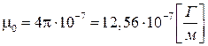 − магнитная проницаемость свободного пространства (вакуума).

Среда называется линейной, если ее параметры  и  не зависят от величины векторов поля. В линейной среде материальные уравнения (2.15) линейные, то есть представляют собой соотношения прямой пропорциональности. Среда называется нелинейной, если ее параметры  и  (или хотя бы один из них) зависят от величины векторов поля. Реальные среды при не очень сильных полях рассматриваются как линейные, и в дальнейшем речь пойдет только о линейных средах.

Линейные среды делятся на однородные и неоднородные, изотропные и анизотропные. Однородными называют среды, параметры которых  и  не зависят от координат, т.е. свойства среды одинаковы во всех ее точках. Среды, у которых хотя бы один из параметров  и  является функцией координат, называются неоднородными. Примером неоднородных сред являются тропосфера, ионосфера, диэлектрическая проницаемость которых изменяется с высотой.

Если свойства среды одинаковы для любых ориентаций векторов воздействующего поля, среду называют изотропной. В изотропных средах векторы  и ,  и , а так же  и ,  и  параллельны, параметры  – скалярные величины. Среды, свойства которых зависят от ориентации векторов воздействующего поля, называются анизотропными. В анизотропных средах векторы  и  или  и  оказываются не параллельными. При этом диэлектрическая или магнитная проницаемости не могут быть скалярными величинами. Они должны быть представлены в виде квадратной матрицы из девяти компонентов, называемой тензором. К анизотропным средам относятся, например, намагниченная плазма и намагниченный феррит. В намагниченной плазме тензором является диэлектрическая проницаемость . Запись материального уравнения, связывающего векторы  и , формально остается прежней

 (2.18)

Двойная стрелка над  служит обозначением тензорной величины. Запись (2.18) в декартовой системе координат примет вид



Система скалярных уравнений, эквивалентных векторному уравнению (2.18), получается по правилам умножения матриц

 (2.19)

Непараллельность векторов  и  (а также  и ) в анизотропной среде объясняется тем, что направление вторичного электрического поля, возникшего в результате поляризации анизотропной среды, составляет некоторый угол с направлением первичного электрического поля.

В намагниченной ферритовой среде тензором является магнитная проницаемость и материальное уравнение, связывающее векторы  и , принимает вид

 2.20)

В линейных, однородных и изотропных средах, в которых справедливы материальные уравнения в виде

 ; 

электромагнитное поле может быть определено двумя векторами. В прикладной электродинамике обычно используют пару векторов  и , через которые выражаются электромагнитные волны в различных средах и устройствах.

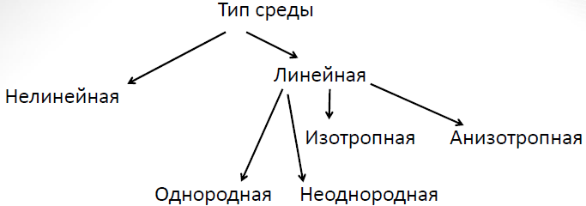

***Линейными*** средами называются среды, параметры которых не зависят от

величины электрического и магнитного полей. Если хотя бы один из

перечисленных параметров зависит от величины поля, то среда называется

***нелинейной***. Мы рассматриваем только линейные среды.

***Однородными*** называют среды, параметры которых не зависят от координат.

В противном случае среды называются ***неоднородными***.

Свойства ***изотропных*** сред одинаковы во всех направлениях, и параметры ɛ,

µ и γ являются вещественными или комплексными скалярными величинами.

Среды, свойства которых различны по разным направлениям, называются

***анизотропными***.

***Вопрос 3***

***Уравнения Максвелла. Граничные условия. Энергетический баланс ЭМП. (Уравнения Максвелла в интегральной и дифференциальной формах.)***

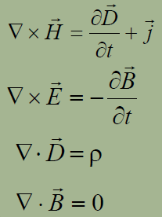

Уравнения Максвелла в дифференциальной форме имеют силу в любой точке

пространства, в окрестности которой физические свойства среды непрерывны; это обеспечивает конечность входящих в уравнения пространственных производных.



***Вопрос 4***

***Уравнения Максвелла. Граничные условия. Энергетический баланс ЭМП. (Закон сохранения заряда и уравнение непрерывности. Сторонние источники. Монохроматическое ЭМП)***

**Принцип локального сохранения заряда**

Если в какой-либо точке заряд убывает (возрастает), то из этой точки вытекает (втекает в неё) электрический ток

В любой замкнутой системе алгебраическая сумма зарядов – величина неизменная, не зависимо от того, какие процессы происходят в данной системе.

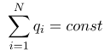

где N – количество зарядов.

Уравнение непрерывности:





Уравнение непрерывности является математической формулировкой ***закона сохранения заряда***, который утверждает, что ***ни при каких условиях электрические заряды не могут самопроизвольно зарождаться или бесследно исчезать***.

*Рассмотрим произвольный замкнутый объем V, ограниченный поверхностью S. Пусть внутри этого объема содержится некоторый заряд Q. Величина этого заряда может быть найдена интегрированием****объемной плотности заряда*** *по всему объему:*

|  |  |
| --- | --- |
| http://ok-t.ru/studopediaru/baza7/1445215029553.files/image098.gif | (2.18) |

*Предположим, что величина заряда в объеме изменяется. В соответствии с законом сохранения заряда следует считать, что часть зарядов пересекает поверхность S, ограничивающую объем V. При этом возникает ток проводимости с плотностью****Jnp****.*

*Проинтегрируем плотность тока проводимости по поверхности, ограничивающей наш объем. Получим:*

|  |  |
| --- | --- |
| http://ok-t.ru/studopediaru/baza7/1445215029553.files/image100.gif | (2.19) |

*По определению ток проводимости - это скорость изменения заряда:*

|  |  |
| --- | --- |
| http://ok-t.ru/studopediaru/baza7/1445215029553.files/image102.gif | (2.20) |

*Знак минус говорит о том, что ток считается положительным, если величина заряда внутри объема уменьшается. С помощью формул (2.19) и (2.20) легко связать скорость изменения плотности заряда с плотностью тока проводимости:*

|  |  |
| --- | --- |
| http://ok-t.ru/studopediaru/baza7/1445215029553.files/image104.gif | (2.21) |

*Для получения дифференциальной формы закона сохранения заряда преобразуем уравнение аналогично тому, что было сделано в предыдущем параграфе:*

|  |  |
| --- | --- |
| http://ok-t.ru/studopediaru/baza7/1445215029553.files/image106.gif | (2.22) |

*Соотношение (2.22) называется****уравнением непрерывности****.*

Решение уравнений Максвелла представляет собой сложную математическую задачу. Упростить задачу решения можно для монохроматических электромагнитных полей, т. е. для полей, изменяющихся во времени по гармоническому закону с частотой 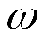. Это упрощение возможно путём использования так называемого метода комплексных амплитуд. В этом случае вместо любой скалярной функции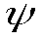, изменяются по закону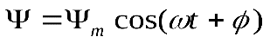;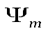-амплитуда,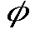-начальная фаза,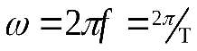-круговая частота, вводится в рассмотрение комплексная функция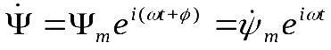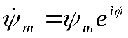- комплексная амплитуда функции. Для перехода от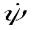к исходной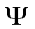нужно взять отреальную часть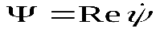

Аналогично вместо вектора

можно ввести комплексный вектор

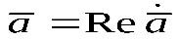

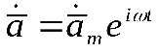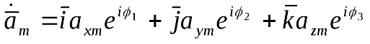-комплексная амплитуда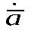.

Определение комплексных функций во многих случаях проще, чем исходных. Это объясняется тем, что дифференцирование комплексной функции по времени равносильно умножению ее на 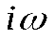: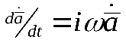, а интегрирование по времени--делению на: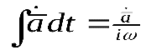

При изучении монохроматических электромагнитных полей вместо векторов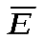и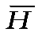можно рассматривать комплексные векторы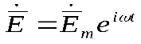и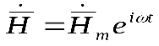, связанные с векторамиисоотношениями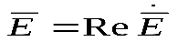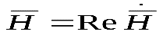. Если

то

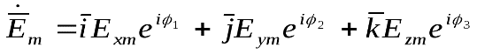--комплексная амплитуда.

Перейдём в системе уравнений Максвелла к комплексным векторам 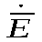и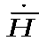.

Первое уравнение: 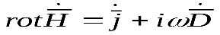т. к.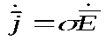,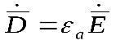

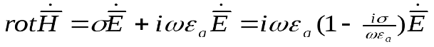.

Введя обозначение: 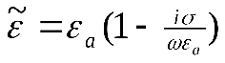перепишем уравнение в форме:

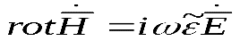-первое уравнение Максвелла для монохроматического поля.

***Вопрос 5***

***Уравнения Максвелла. Граничные условия. Энергетический баланс ЭМП. (Комплексная диэлектрическая проницаемость среды. Граничные условия для касательных и нормальных составляющих векторов электромагнитного поля для общего случая и на идеально проводящей поверхности***.)

Для вывода формулы, описывающей комплексную диэлектрическую проницаемость, воспользуемся материальным уравнением для электрического поля и перепишем первое уравнение системы (3.6) в следующем виде:

|  |  |
| --- | --- |
|  | (3.7) |
| где | – ***комплексная диэлектрическая проницаемость***: |

|  |  |
| --- | --- |
|  | (3.8) |

Действительная часть комплексной характеристики поля или среды в электродинамике обычно обозначается штрихом вверху, а мнимая – двумя штрихами:

|  |  |
| --- | --- |
|  | (3.9) |

Введение комплексной диэлектрической проницаемости позволяет легко учитывать как диэлектрические, так и проводящие свойства вещества. Величина вещественной части абсолютной диэлектрической проницаемости говорит об интенсивности процесса поляризации. Мнимая часть характеризует плотность токов проводимости.

Комплексную абсолютную диэлектрическую проницаемость можно изобразить на комплексной плоскости (рис. 3.1). Она образует с действительной осью отрицательный угол δ, который называется ***углом диэлектрических потерь***.

|  |
| --- |
| Безымянный |
| Рис. 3.1. Комплексная диэлектрическая проницаемость на комплексной плоскости |

Величина угла диэлектрических потерь определяется соотношением между мнимой и действительной частями комплексной диэлектрической проницаемости. На практике чаще всего пользуются ***тангенсом*** угла диэлектрических потерь:

|  |  |
| --- | --- |
|  | (3.10) |

Тангенс угла диэлектрических потерь равен отношению плотности токов проводимости и плотности токов смещения. В электродинамике он используется для классификации сред.

Электропроводность природных сред лежит в интервале приблизительно от 10-17 до 6.1*107 См/м. Из-за такой разницы электропроводности сред их поведение в электромагнит­ном поле будет различным. Чем больше величина электропроводности, тем больше плотность тока проводимости в среде при той же напряженности электрического поля. С другой стороны, чем выше скорость изменения электрического поля и диэлектрическая проницаемость, тем больше плотность тока смещения.

Для упрощения анализа вводятся понятия ***идеального проводника***и ***идеального диэлектрика.***Идеальный проводник - это среда с бесконечно боль­шой электропроводностью (σ → ∞), а у идеального диэлектрика электропроводности нет (σ = 0). В идеальном про­воднике может существовать только ток проводимости, а в идеаль­ном диэлектрике - только ток смещения.

В реальных средах имеется ток проводимости и ток смещения, Поэтому ***проводниками принято называть среды, в ко­торых ток проводимости намного превосходит ток смещения. Среды, в которых основным является ток смещения, относят к ди­электрикам. Полупроводником считается среда, в которой токи смещения и токи проводимости одного порядка, то есть тангенс угла электрических потерь порядка единицы***.

Такое деление сред имеет относи­тельный характер, так как, при прочих равных условиях, зависит от скорости изменения электромагнитного поля, то есть от частоты

Рассмотрим поверхность S, разделяющую две области с различными электродинамическими характеристиками (рис. 5.2). Выше ее находится среда 1, а ниже – среда 2. Электродинамические характеристики сред считаются известными. На поверхности раздела отмечена точка Р, граничные условия в которой необходимо определить. Электромагнитное поле в бесконечно малой окрестности этой точки в области 1 известно**.** Требуется отыскать электромагнитное поле в окрестности точки Р, принадлежащей области 2.

|  |
| --- |
| Безымянный |
| Рис. 5.2. Постановка задачи вывода граничных условий |

В общем случае векторы электромагнитного поля ориентированы относительно поверхности раздела под произвольным углом. Поэтому для упрощения решения задачи их надо разложить на тангенциальную и нормальную составляющие**.** На рис. 5.2. это сделано на примере вектора напряженности электрического поля. Проекции вектора напряженности электрического поля можно описать следующим образом:

|  |  |
| --- | --- |
|  | (5.17) |

Оба орта лежат в плоскости, образованной вектором **Е** и нормалью к поверхности.

Три оставшихся вектора, **D, B** и **H**, описывающих электромагнитное поле, раскладываются аналогично.

|  |
| --- |
| Безымянный |
| Рис. 5.3. К выводу граничных условий для нормальных компонент поля |

**5.3.1. Граничные условия для нормальных составляющих векторов поля**

Рассмотрим границу раздела, полагая ее плоской (рис. 5.3). Это допущение не нарушает общности рассуждений, так как вокруг интересующей нас точки всегда можно выделить такой малый участок поверхности раздела, что его можно считать плоским. Выберем точку Р и построим в ней нормаль **n0** к границе.

Начнем с вектора магнитной индукции **В**. Выделим в окрестности точки Р цилиндрический объем высотой Δh с основаниями площадью ΔS**.** Объем должен быть так мал, чтобы векторы **B1** и **В2** в пределах площадок ΔS можно было бы считать постоянными.

Поток вектора магнитной индукции через поверхность выделенного объема описывается следующей формулой:

|  |  |
| --- | --- |
|  | (5.18) |

Первое слагаемое в правой части формулы (5.18) - поток вектора магнитной индукции через основание цилиндра, находящееся в первой среде, а второе - поток через основание, находящееся в среде 2. Слагаемое, обозначенное буквой Ф – поток вектора магнитной индукции через боковую поверхность цилиндра.

Приближенное равенство (5.18) станет точным, если площадь основания ΔS и высоту цилиндра Δh устремить к нулю. При этом поток вектора магнитной индукции через боковую поверхность цилиндра также устремится к нулю. Следовательно, формулу (5.18) можно переписать таким образом:

|  |  |
| --- | --- |
|  | (5.19) |

В соответствии с законом непрерывности силовых линий магнитного поля поток вектора магнитной индукции через замкнутую поверхность равен нулю:

|  |  |
| --- | --- |
|  | (5.20) |

Из этого соотношения следует, что ***нормальные составляющие векторов магнитной индукции при переходе через границу раздела не изменяются***.

Материальное уравнение позволяет записать граничное условие для векторов напряженности магнитного поля:

|  |  |
| --- | --- |
|  | (5.21) |

Следовательно, ***нормальные составляющие векторов напряженности магнитного поля при переходе через границу раздела изменяются скачкообразно из-за разницы магнитных проницаемостей граничащих сред***.

Для векторов электрического поля методика вывода граничных условий и иллюстрации остаются аналогичными. Однако в магнитном поле силовые линии непрерывны, а в электрическом – начинаются и заканчиваются на зарядах. Поэтому при выводе формул граничных условий необходимо учитывать возможность существования заряда, распределенного по поверхности раздела.

Пусть на поверхности раздела равномерно распределен поверхностный электрический заряд с плотностью ξ. В этом случае устремление к нулю высоты цилиндра Δh не повлияет на величину заряда, заключенного внутри области. Значит, с помощью закона Гаусса, можно записать следующую формулу:

|  |  |
| --- | --- |
|  | (5.22) |

Отсюда легко получить соотношение между нормальными компонентами вектора электрической индукции по обе стороны границы раздела:

|  |  |
| --- | --- |
|  | (5.23) |

Значит, ***нормальные составляющие векторов электрической индукции при переходе через границу испытывают скачок на величину плотности поверхностного заряда***. Физически это обусловлено тем, что расположенный на поверхности заряд создает собственное поле. Оно ориентировано по нормали к поверхности, поэтому по одну сторону от границы раздела складывается с внешним полем, а по другую вычитается.

С помощью материального уравнения легко получить граничное условие для нормальных компонент вектора напряженности электрического поля:

|  |  |
| --- | --- |
|  | (5.24) |

Значит, ***нормальные составляющие векторов напряженности электрического поля при переходе через границу испытывают скачок из-за заряда, распределенного по поверхности и из-за разницы диэлектрических проницаемостей***.

Если поверхность раздела двух сред не будет заряжена, векторы электрической индукции по обе стороны границы будут одинаковыми, а векторы напряженности электрического поля испытают скачек только из-за разности диэлектрических проницаемостей.

***Вопрос 6***

***Уравнения Максвелла. Граничные условия. Энергетический баланс ЭМП. (Энергетический баланс ЭМП. Теорема Умова-Пойнтинга)***

Кроме уравнений Максвелла, большое значение в теории электромагнитного поля имеет теорема Умова—Пойнтинга, которая описывает энергетические соотношения в поле.

Теорема Умова—Пойнтинга имеет две формы записи: первая — для мгновенных значений, вторая — комплексная форма — для синусоидально изменяющихся величин.

Известно, что энергия электрического поля в единице объема равна  . Энергия магнитного поля в единице объема  . Энергия в объеме  равна 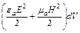 .

Для того чтобы образовать выражение, в которое вошла бы полная энергия в объеме  , умножим первое уравнение Максвелла на  , а второе на  . Получим

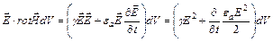 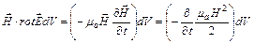

Из первого выражения вычтем второе. Тогда

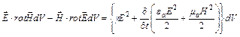

Так как  , то левая часть полученного выражения есть  . Следовательно,

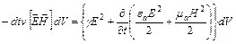 .

Для сокращения записи обозначим векторное произведение  на  через  , т. е. примем, что  ;  — это вектор, называемый вектором Пойнтинга; размерность его равна произведению размерностей  и  :

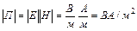 .

Таким образом, вектор Пойнтинга имеет размерность мощности (или энергии в единицу времени), отнесенной к единице поверхности, и направление его (рис. 5.2) совпадает с направлением движения острия правого винта, если головку последнего вращать по кратчайшему направлению от  к  . Следовательно,

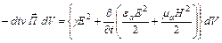

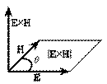

Рис. 7.2. Вектор Пойнтинга

Распространим данное выражение на некоторый объем конечных размеров. С этой целью проинтегрируем выражение по объему  :

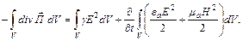

Подобно тому, как поверхностный интеграл по теореме Стокса преобразовывается в линейный: 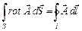 ,объемный интеграл в свою очередь может быть преобразован в поверхностный. Это преобразование осуществляют с помощью теоремы Остроградского—Гаусса 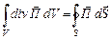 .

Теорему Умова—Пойнтинга для мгновенных значений записывают следующим образом:

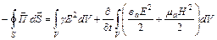 .

Левая часть выражения представляет собой поток вектора Пойнтинга (направленный внутрь объема) сквозь любую замкнутую поверхность  , ограничивающую некоторый объем  .

В соответствии с уравнением Джоуля—Ленца в дифференциальной форме  — энергия, выделяющаяся в виде теплоты в единице объема в единицу времени.

Поэтому 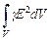 есть энергия, выделяющаяся в виде теплоты в единицу времени в объеме  ; 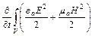 есть скорость изменения запаса электромагнитной энергии в единице объема.

Но скорость изменения электромагнитной энергии есть мощность. Следовательно, поток вектора Пойнтинга сквозь любую замкнутую поверхность, ограничивающую объем  , равен мощности, выделяющейся в объеме  в виде теплоты, и мощности, идущей на приращение энергии электромагнитного поля.

*Теорему Умова—Пойнтинга следует трактовать как уравнение энергетического баланса*; левая часть есть мощность или энергия в единицу времени, доставляемая в виде потока вектора Пойнтинга внутрь некоторого объема; правая часть есть энергия, расходуемая в единицу времени внутри объема.

Теорема Умова—Пойнтинга для мгновенных значений была получена в предположении, что среда внутри объема  однородна и изотропна, а также в предположении, что отсутствует отраженная волна и внутри объема нет источников электродвижущей силы.

Если поле не изменяется во времени, то

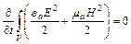 и 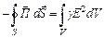 .

Обратим внимание также на то, что теорема учитывает возможность прохождения потока вектора  транзитом через объем  .

Электромагнитная энергия от места ее генерирования передается к месту потребления по диэлектрику (*провода же в линиях передачи выполняют двоякую роль*: они являются каналами, по которым проходит ток, и организаторами структуры поля в диэлектрике).

***Вопрос 7***

***Методы решения уравнений Максвелла. (Однородная и неоднородная система уравнений Максвелла. Однородное и неоднородное волновое уравнение.)***

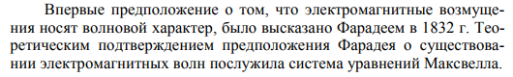



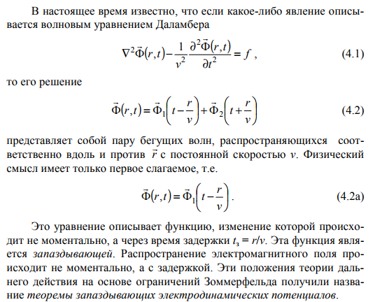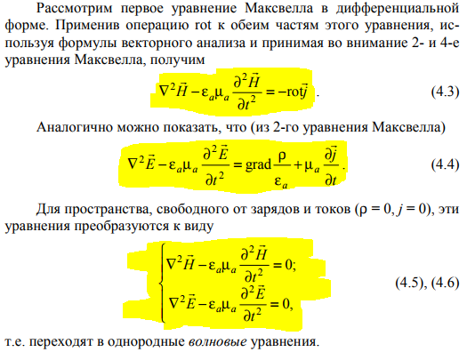

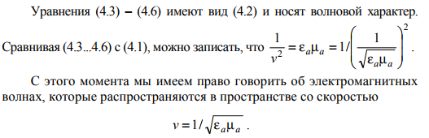

Прямые задачи электродинамики – нахождение векторов электромагнитного

поля по заданным источникам

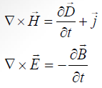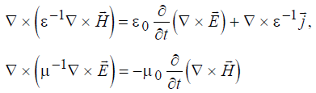

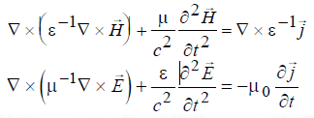, где 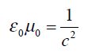



Для однородной среды: 

С учетом:

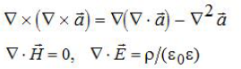

Уравнения Даламбера:



**Вопрос 8**

**Методы решения уравнений Максвелла (Единственность решения. Скалярный и векторный потенциал. Внутренняя и внешняя задача)**

Рассмотрим систему уравнений Максвелла

 , (1)

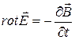 , (2)

 , (3)

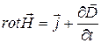 . (4)

Заметим, что уравнения для «силовых» характеристик электромагнитного поля, т.е. для векторов и  , (уравнения (1), (2)) являются однородными относительно искомых переменных. Последнее позволяет ввести «потенциалы электромагнитного поля». Целесообразность такого шага рассмотрим ниже.

Рассмотрим уравнение (1). Легко видеть, что оно тождественно удовлетворяется, если положить

 , (5)

где  – вспомогательное векторное поле, которое назовем векторным потенциалом электромагнитного поля.

Подставим соотношение (5) в уравнение (2), поменяем порядок вычисления пространственных производных (операция  ) и производной по времени, перенесем все члены уравнения в левую часть и воспользуемся свойством линейности оператора rot, в итоге получим:

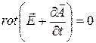 . (6)

Полученное уравнение представляет собой локальное условие потенциальности суммарного векторного поля 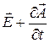 , что приводит к соотношению: 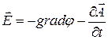 , (7) поле  назовем скалярным потенциалом электромагнитного поля.

Внутренние задачи электродинамики имеют единственное решение, если выполняется одно из следующих условий:

**1**.Если в каждой точке М поверхности S задана проекция вектора 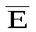на плоскость, касательную к поверхности S в точке М: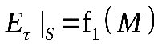— "Е" задача.

**2**. Если в каждой точке M поверхности S задана проекция вектора 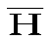на плоскость, касательную к поверхности S в точке М: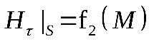— "Н" задача.

**3**. Если на части поверхности S в каждой точке задана проекция вектора на плоскость, касательную к S в этой точке, а на другой части плоскости задана проекция векторакасательная к S в точке М:

—"ЕН" задача.

**4**. Если в каждой точке поверхности S задано соотношение между проекциями векторов ина плоскость, касательную к S в точке М.

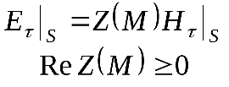

Условия единственности внешних задач электродинамики.

Для обеспечения единственности решения внешних задач электродинамики необходимо выполнение одного из условий 1-4, плюс к этому должно выполнятся одно из условий, описывающее поведение электромагнитного поля при бесконечно удаленных точках (при r®¥).

**1**. Принцип предельного поглощения (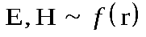) требует, чтобы эта зависимость была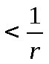, т.е. каждая из составляющих поля должна убывать с увеличением расстояния быстрее, чем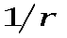. В реальных средах имеются пусть очень малые, но конечные по величине потери, т.е.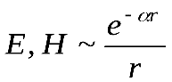. Поэтому, в бесконечно удаленных точках, электромагнитное поле равно нулю.

**2**. Если в среде отсутствуют потери и принцип предельного поглощения не применим, в этом случае векторы электромагнитного поля должны удовлетворять следующим соотношениям:

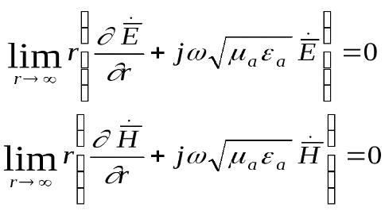—условия Зоммерфельда.

Физически эти условия означают, что электромагнитные волны при r®¥ имеют вид сферических волн, расходящихся от источника электромагнитного поля.

**Вопрос 9**

**Излучение электромагнитных волн (Элементарные излучатели. Диполь Герца, его ЭМП в ближней и дальней зонах.)**

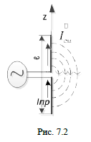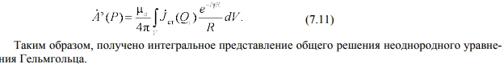

Элементарным электрическим излучателем (вибратором, диполем Герца) называется отрезок проводника, по которому протекает переменный электрический ток, причем длина проводника (рис.7.2) значительно меньше длины волны λ в вакууме.

С физической точки зрения по элементарному электрическому излучателю ток проводимости от генератора проходит по одному из плеч излучателя, замыкается в виде токов смещения с другим плечом и по нему возвращает-

ся в генератор. Малость длины излучателя по сравнению с длиной волны позволяет рассматривать его как точечный источник электромагнитных волн. Пользуясь результатами подразд.1.1, вычислим поле векторного электрического потенциала, возбуждаемого элементарным электрическим излучателем в неограниченном свободном пространстве ().

В соответствии с физической постановкой данной задачи воспользуемся сферической системой координат (*R*,θ,ϕ), в центре которой расположим излучатель. Ввиду малости геометрических размеров излучателя радиус-вектор *R*, входящий в формулу (7.11), может считаться постоянным и равным физической координате *R*. Тогда формула (7.11) примет вид

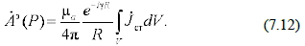

Интегрирование вектора плотности стороннего тока по объему, занятому излучателем, представляет логические трудности, поскольку объем элементарного излучателя должен быть устремлен к нулю. Проще всего для получения решения проанализировать физическую размерность интеграла, входящего в (7.12). Нетрудно проверить, что данный интеграл имеет размерность [А м] при известных: амплитуде стороннего электрического тока в излучателе и его длине.

Требуемая размерность будет получена, если положить

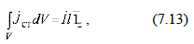

где – комплексная амплитуда тока вибратора, постоянная по всей длине *l*благодаря малости вибратора. Подставляя (7.13) в (7.12), получаем

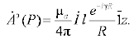

Единичный вектор i*z*в двух последних формулах указывает на то, что ось элементарного излучателя направлена параллельно оси *z*.

Для дальнейшего анализа необходимо знать разложение вектора в каждой точке пространства по ортам сферической системы координат. Способ подобного разложения показан на рис.7.3, из которого следует, что

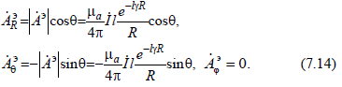

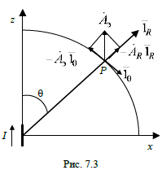

Используя формулы (7.10) и (7.14), установим структуру электромагнитного поля, возбуждаемого электрическим элементарным излучателем в точке наблюдения *Р*. С помощью уравнения 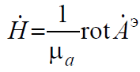 , вычисляя  в сферической системе координат:

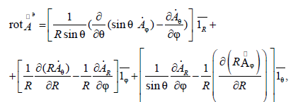

находим составляющие вектора 

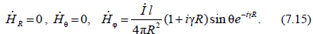

Составляющие вектора *E*проще определить не из системы (7.10), а из первого уравнения Макcвелла 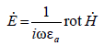. Проведя соответствующие вычисления, получим:

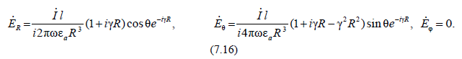

Составляющие электромагнитного поля (7.15), (7.16) позволяют построить картину силовых линий во всем пространстве, окружающем излучатель. Крайне важно отметить, что при удалении точки наблюдения от элементарного излучателя, т. е. при γ*R*→∞ , в выражениях для составляющих как поля *E*, так и поля *H*существенный вклад дают лишь члены, пропорциональные 1/*R*, в то время как другие слагаемые, пропорциональные  и , могут считаться исчезающе малыми. Однако эти же самые слагаемые целиком определяют структуру электромагнитного поля в непосредственной близости от излучателя при γ*R*→0.

Следовательно, область пространства, характеризующаяся неравенством γ*R*<<1 , называется ближней зоной, а область, в которой γ*R*>>1– дальней зоной элементарного излучателя. С физической точки зрения, ближняя зона представляет собой область пространства, в которой преимущественное значение имеют так называемые квазистатические поля. Эти поля, резко убывающие при удалении от источника, продолжают существовать при стремлении к нулю частоты возбуждающего тока. В ближней зоне все три возможные составляющие  отличны от нуля.

Дальняя зона иначе называется зоной излучения. В ней присутствуют лишь поля в виде бегущих электромагнитных волн, уносящих энергию в бесконечность. Легко непосредственно убедиться, что в дальней зоне составляющей электрического вектора в системе (7.16) можно пренебречь по сравнению с **. Ввиду практической важности дальней зоны изобразим (рис.7.4) и запишем окончательные предельные выражения для составляющих электромагнитного поля в дальней зоне:

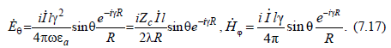

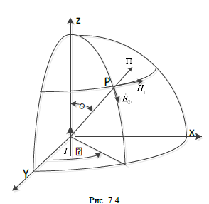

Из соотношений (7.17) могут быть сделаны следующие выводы:

1) электрический и магнитный векторы в дальней зоне колеблются в фазе, что свидетельствует о переносе только активной мощности, т.е. элементарный вибратор излучает бегущие волны, удаляющиеся в бесконечность со скоростью света в данной среде;

2) вектор Пойнтинга в дальней зоне направлен радиально, т.е. мощность, излучаемая волной, переносится в радиальном направлении;

3) электромагнитное поле имеет характер сферической волны. В каждой точке выполняется соотношение



Иными словами, на достаточном удалении от начала координат сферическая волна, возбуждаемая излучателем, может рассматриваться как локальная плоская, что в ряде случаев значительно упрощает теоретический анализ.

Из (7.18) следует также, что вектор лежит в меридиональной плоскости, проходящей через ось вибратора, а вектор – в азимутальной. Следовательно, вибратор излучает волны линейной поляризации. Поляризация волны определяется по расположению вектора .

Величины напряженности электрического и магнитного полей вибратора зависят от угла наблюдения θ. Зависимость амплитуд векторов поля в дальней зоне от углов наблюдения называется диаграммой направленности. Вследствие осевой симметрии поле от угла наблюдения ϕ не зависит. В меридиональной плоскости (в плоскости вектора *Е*) диаграмма направленности электрического вибратора представляет собой синусоиду построенную в полярной системе координат (рис.7.5). Мощность, излучаемая диполем Герца, определяется интегрированием вектора Пойнтинга поверхности сферы *S*с центром в начале координат и достаточно большим радиусом, что- бы выполнялось условие γ*R*>>1,

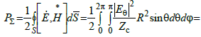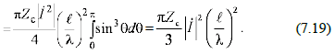

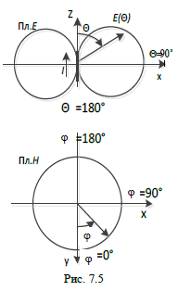

Для вакуума Ом, 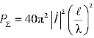, где λ – длина волны генератора. В теории антенн принято выражать излучаемую мощность через специально вводимый коэффициент – сопротивление излучения *R*Σ, которое характеризует эффективность излучений системы.

Величина *R*Σ Ом, вводится на основании определения



Сравнивая правые части уравнений (7.19) и (7.20), получаем:  отсюда для вакуума



Поскольку в рассматриваемом случае отношение очень мало, скажем, 0,01 или менее, сопротивление диполя Герца оказывается порядка долей ома. Это говорит о том, что при необходимости излучить большую мощность в подобной антенне должны протекать весьма значительные токи.

**Вопрос 10**

**Излучение электромагнитных волн (Волновой характер решения. Диаграмма направленности. Мощность и сопротивление излучения)**

Величины напряженности электрического и магнитного полей вибратора зависят от угла наблюдения θ. Зависимость амплитуд векторов поля в дальней зоне от углов наблюдения называется диаграммой направленности. Вследствие осевой симметрии поле от угла наблюдения ϕ не зависит. В меридиональной плоскости (в плоскости вектора *Е*) диаграмма направленности электрического вибратора представляет собой синусоиду построенную в полярной системе координат (рис.7.5). Мощность, излучаемая диполем Герца, определяется интегрированием вектора Пойнтинга поверхности сферы *S*с центром в начале координат и достаточно большим радиусом, что- бы выполнялось условие γ*R*>>1,





Для вакуума Ом, , где λ – длина волны генератора. В теории антенн принято выражать излучаемую мощность через специально вводимый коэффициент – сопротивление излучения *R*Σ, которое характеризует эффективность излучений системы.

Величина *R*Σ Ом, вводится на основании определения



Сравнивая правые части уравнений (7.19) и (7.20), получаем:  отсюда для вакуума



Поскольку в рассматриваемом случае отношение очень мало, скажем, 0,01 или менее, сопротивление диполя Герца оказывается порядка долей ома. Это говорит о том, что при необходимости излучить большую мощность в подобной антенне должны протекать весьма значительные токи.

**Вопрос 11**

**Плоские волны в однородной изотропной среде (Понятие о локально плоской волне. Декартова система координат для ее описания.)**

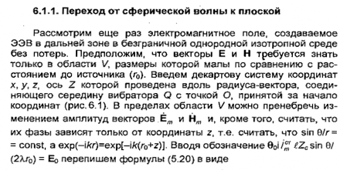

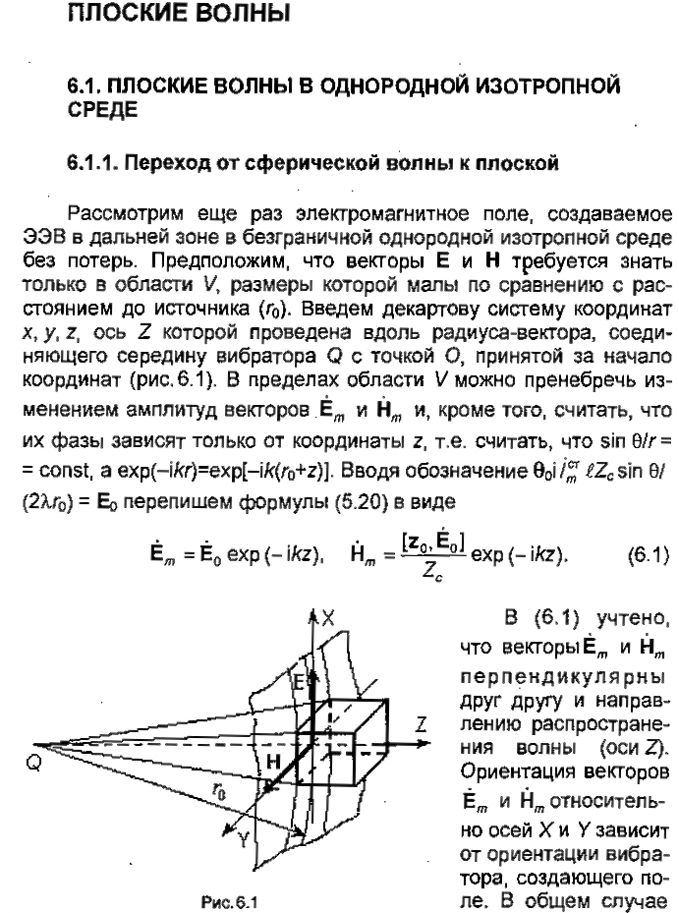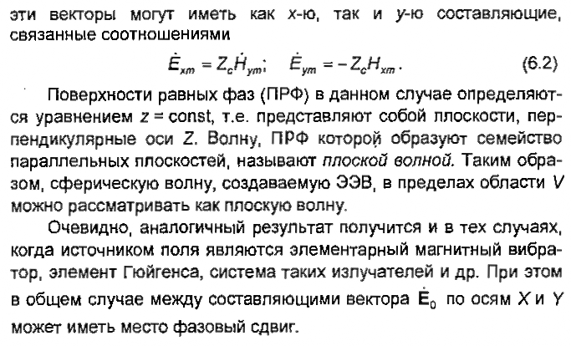

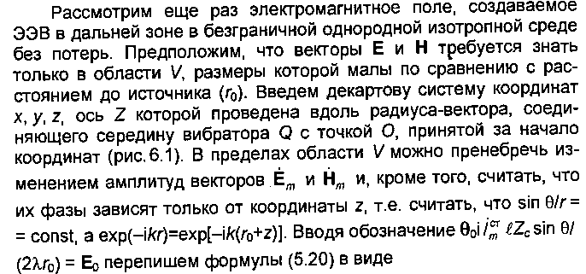

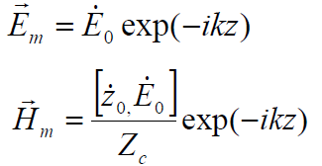 **(6. 1)**

**Вопрос 12**

**Плоские волны в однородной изотропной среде (Понятие о локально плоской волне. Декартова система координат для ее описания. Плоская волна в среде с потерями.)**

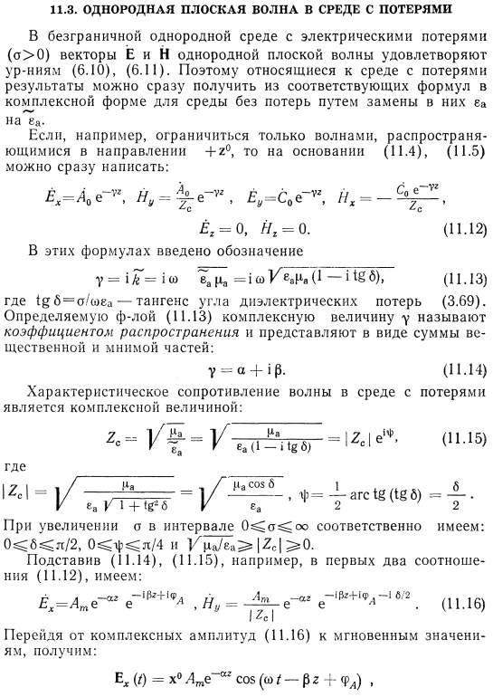

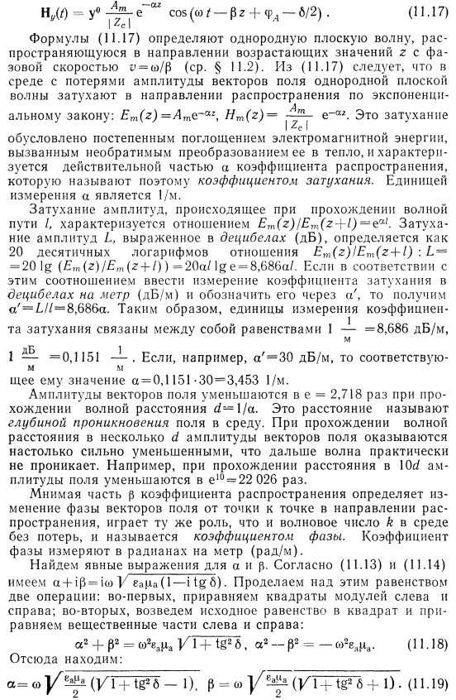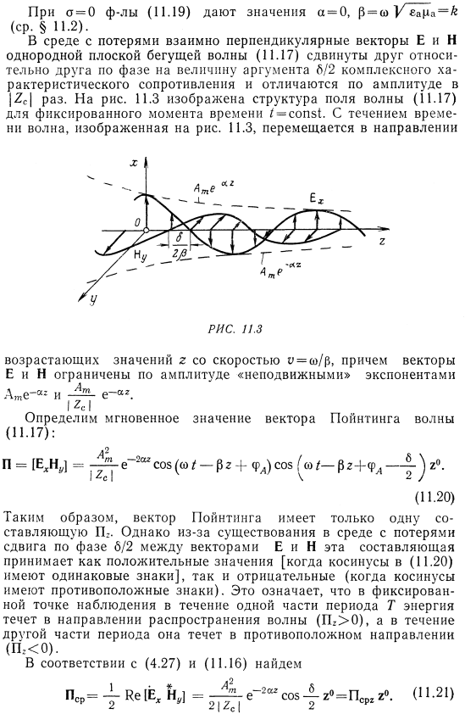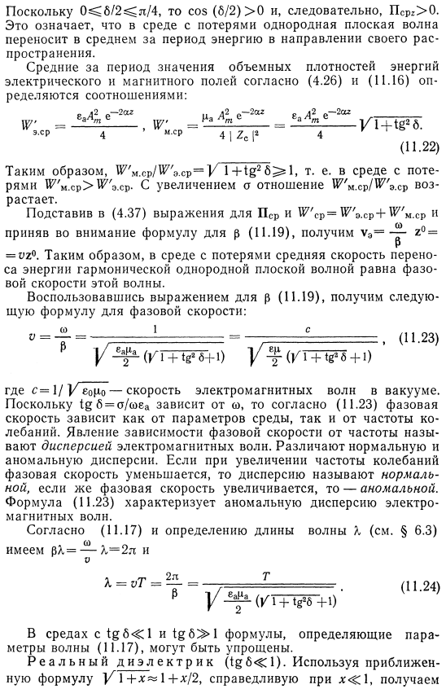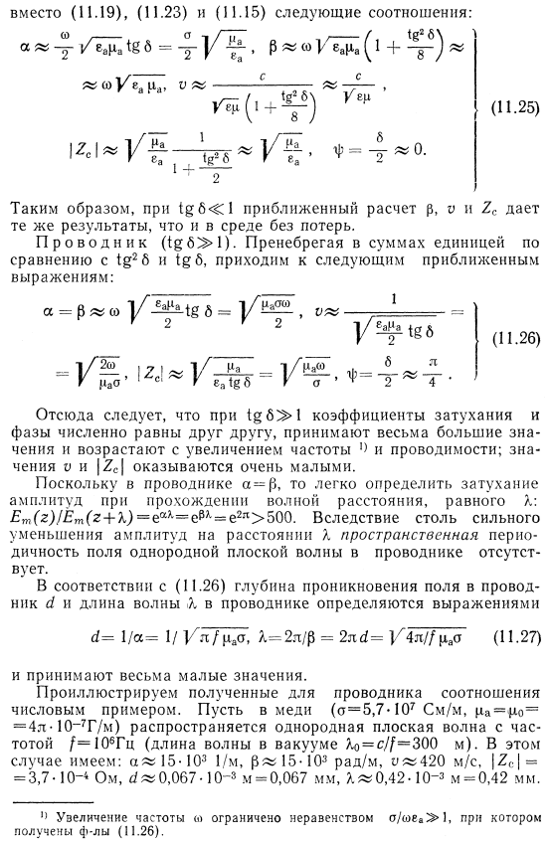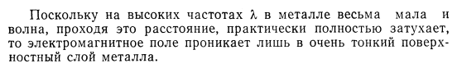

**Вопрос 13**

**Плоские волны в однородной изотропной среде (Коэффициент затухания и распространения. Плоская волна в реальном диэлектрике и проводнике.)**

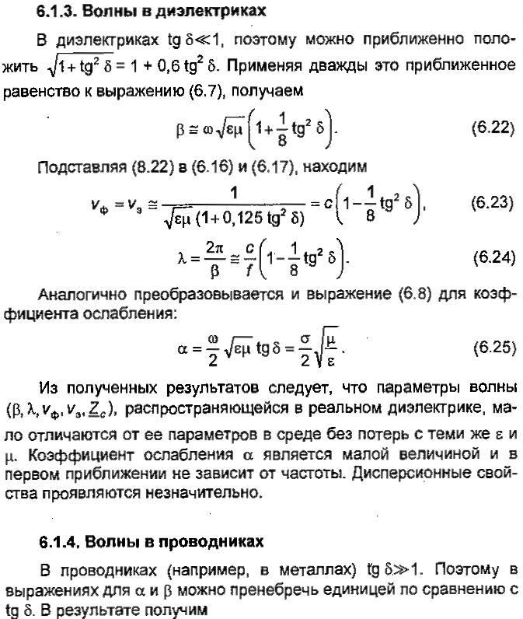

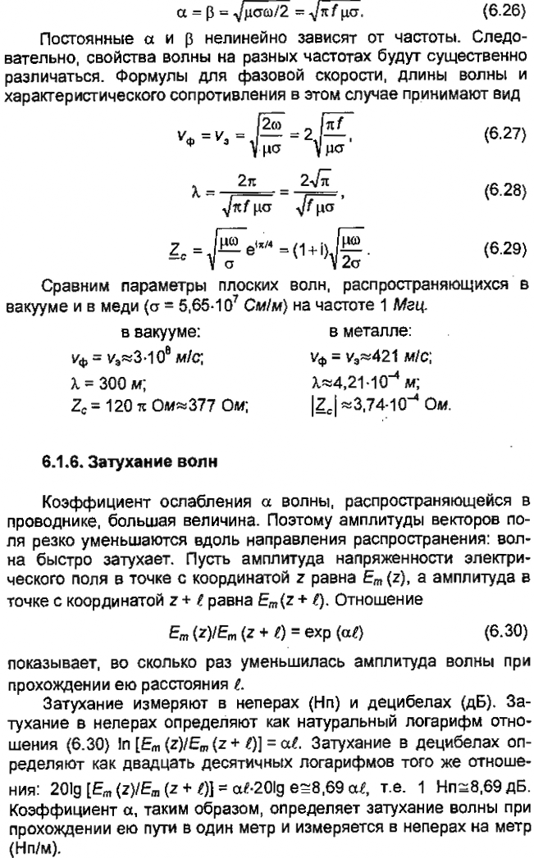

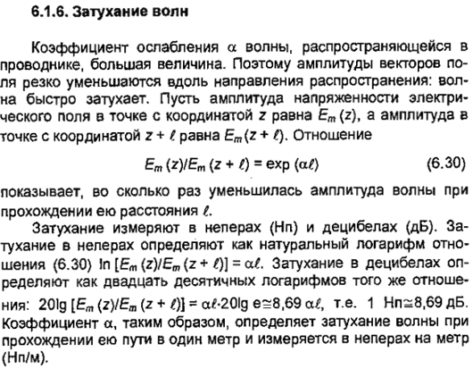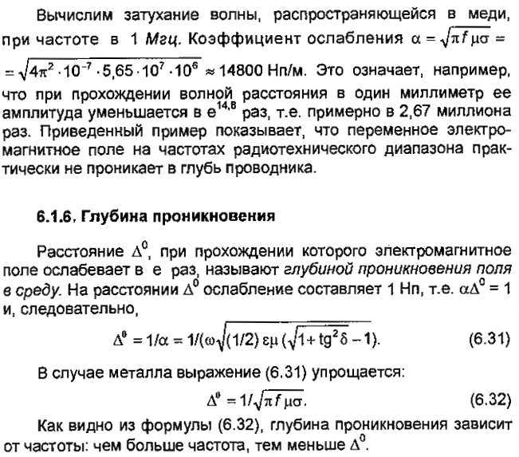

**Вопрос 14**

**Плоские волны в однородной изотропной среде (Приближенное граничное условие Леонтовича-Щукина. Поверхностный эффект. Поляризация плоских волн.)**

Задача определения поля в присутствии металлических тел с конечной проводимостью имеет большое значение. Ее решение часто можно упростить введением приближенных граничных ус­ловий Леонтовича-Щукина. В отличие от обычных граничных условий, связывающих значения составляющих поля на границе раздела в разных средах, граничные условия Леонтовича-Щукина

выражают связь между составляющими векторов **Ё и Н** в одной среде.

В 7.6 было показано, что при выполнении условия (7.49) плоская волна, падающая под любым углом ср на границу раздела двух сред, возбуждает во второй среде плоскую волну, рас­пространяющуюся практически вдоль нормали к поверхности раз­дела. Так как ПРФ и ПРА такой волны практически совпадают, то ее можно считать однородной. При этом должны выполняться соотношения

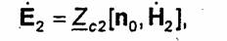

где п0-единичная нормаль, внешняя к плотной среде.

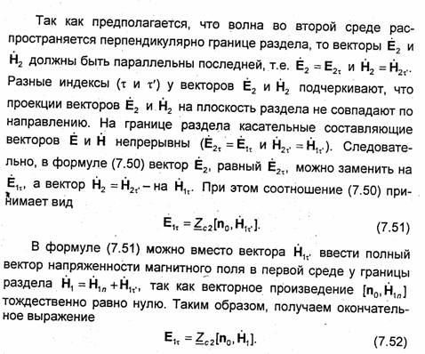

Соотношение (7.52) называют *приближенным граничным условием Леонтовича-Щукина.* Из него следует, что на поверх­ности реального проводника касательная составляющая напря­женности электрического поля отлична от нуля. Отметим, что граничное условие Леонтовича-Щукина в предельном случае σ2→∞совпадает с обычным условием *Е1τ=0,* которое должно выполняться на поверхности идеального проводника.

Так как характеристическое сопротивление в случае хорошо проводящей среды мало, то и касательная составляющая вектора Е на поверхности такой среды будет мала. Однако она определяет нормальную к поверхности проводника компоненту вектора Пойнтинга, т.е. уходящий в металл поток энергии. В инженерных расчетах касательную составляющую вектора **Е** на поверхности реального проводника обычно не учитывают, кроме тех случаев, когда требуется определить потери в проводнике, т.е. считают, что структура поля над реальным проводником такая же, как и над идеальным проводником той же конфигурации.

Граничное условие (7.52) является приближенным. Это сле­дует непосредственно из его вывода, при котором предполагалось, что образующиеся во второй среде волны распространяются строго по нормали к поверхности раздела. В действительности направление распространения образует некоторый (в случае ме­таллов очень малый) угол с нормалью к поверхности раздела.

Условие (7.52) было получено в предположении, что граница раздела является плоской. При произвольной форме поверхности раздела условием (7.52) можно пользоваться только в тех случаях, если минимальный радиус кривизны поверхности *Rmin* значительно превышает глубину проникновения Δ0 (см. 6.1.6):

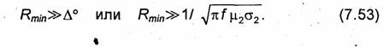

Сопротивление проводника постоянному току определяется по известной формуле

*r*о = ρ*l/S*.

Это сопротивление можно также определить, зная величину постоянного тока Iо и мощность Ро:

*r*о = *Pо / I*о2

Оказывается, что в цепи переменного тока сопротивление r~ того же проводника больше сопротивления постоянному току: r~ > rо

Это сопротивление r~ в отличие от сопротивления постоянному току rо и носит название ***активного сопротивления***. Увеличение сопротивления проводника объясняется тем, что при переменном токе плотность тока не одинакова в различных точках поперечного сечения проводника. У поверхности проводника плотность тока получается больше, чем при постоянном токе, а и центре меньше.

При высокой частоте неравномерность проявляется так резко, что плотность тока в значительной центральной чисти сечения проводника практически равна нулю, ток проходит только в поверхностном слое, отчего это явление и получило название ***поверхностного эффекта или скин-эффекта***.

Таким образом, поверхностный эффект приводит к уменьшению сечения проводника, по которому проходит ток (активного сечения), и, следовательно, к увеличению его сопротивления по сравнению с сопротивлением постоянному току.

Для объяснения причины возникновения поверхностного эффекта представим цилиндрический провод (рис. 1) состоящим из большего числа элементарных проводников одинакового сечения, прилегающих вплотную друг к другу и расположенных концентрическими слоями.

Сопротивления этих проводников постоянному току, найденные по формуле ρ*l/S* будут одинаковы.

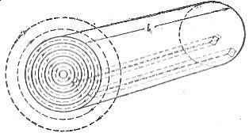

Рис. 1. Магнитное поле цилиндрического проводника.

При переменном электрическом токе вокруг каждого проводника создается переменное магнитное поле (рис. 1). Очевидно, элементарный проводник, расположенный ближе к оси, охватывается большим магнитным потоком проводник, расположенный у поверхности провода, поэтому первый обладает большей индуктивностью и индуктивным сопротивлением, чем второй.

При одинаковом напряжении на концах элементарных проводников длиной l, расположенных у оси и у поверхности, плотность тока в первых меньше, чем во вторых.

Разница в плотностях тока у оси и на периферии провода возрастает с увеличением диаметра провода d, проводимости материала γ, магнитной проницаемости материала μ и частоты переменного тока *f*.

Отношение активного сопротивления проводника r~ к его сопротивлению при. постоянном, токе ro называется коэффициентом поверхностного эффекта и обозначается буквой ξ (кси), следовательно, коэффициент ξ можно определить по графику рис. 2, на котором представлена зависимость ξ от произведения d и √γμμо*f*.

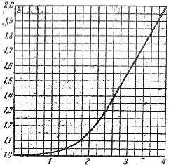

Рис. 2. График для определения коэффициента поверхностного эффекта.

При вычислении этого произведения следует выражать d в см, γ — в 1/ом-см, μо — в Гн/м и f = в Гц.

Пример. Необходимо определить коэффициент поверхностного эффекта для медного проводника диаметром d= 11,3 мм (S = 100 мм2) при частоте f = 150 гц.

Произведение d√γμо*f*.

По графику на рис. 2 находим ξ = 1,03

Неодинаковая плотность тока в проводе получается также из-за влияния токов в соседних проводах. Это явление называется ***эффектом близости***.

Рассматривая магнитное поле токов одною направления в двух параллельно расположенных проводах, легко показать, что те элементарные проводники, принадлежащие разным проводам, которые наиболее удалены друг от друга, сцеплены с наименьшим магнитным потоком, следовательно, плотность тока в них наибольшая. Если токи в параллельных проводах имеют, разные направления, то можно показать, что большая плотность тока наблюдается в тех элементарных проводниках, принадлежащих разным проводам, которые наиболее сближены друг с другом.

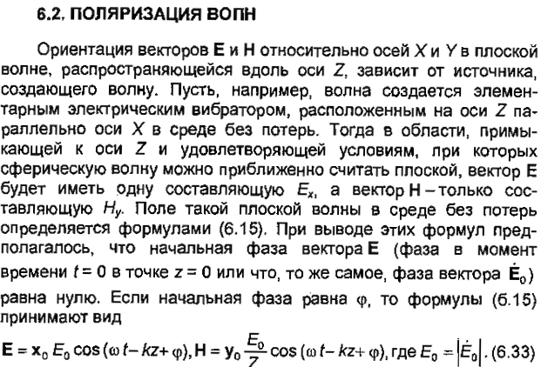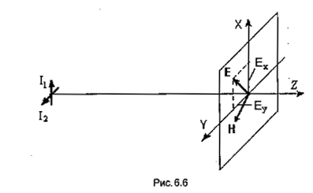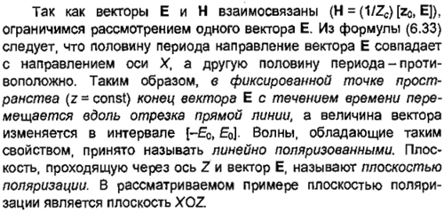

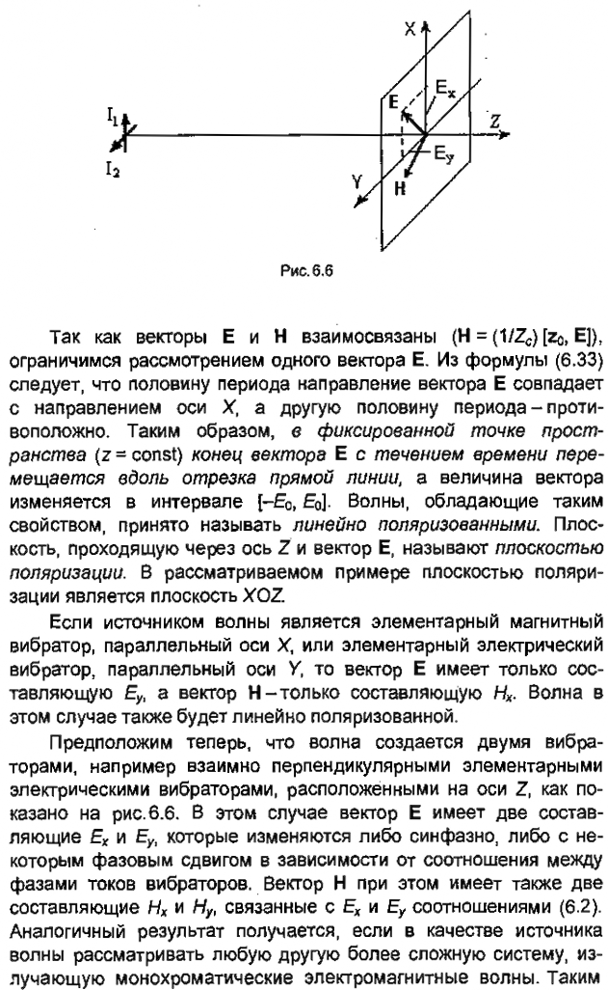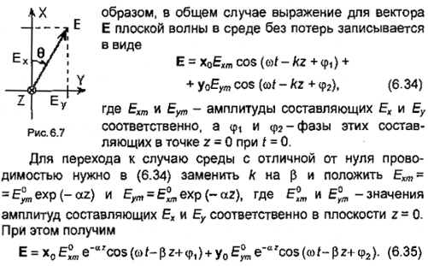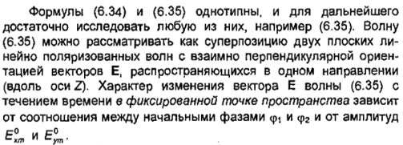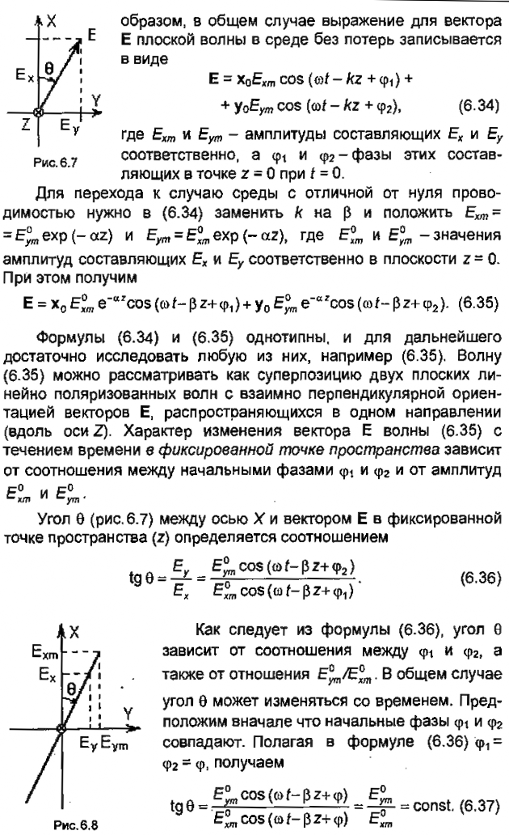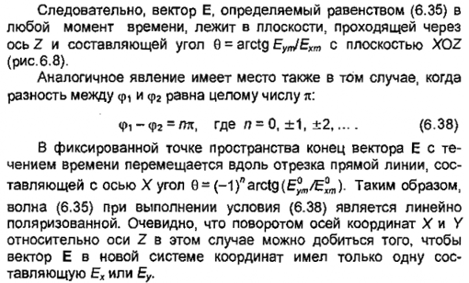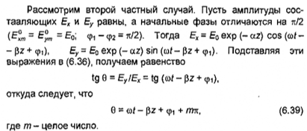

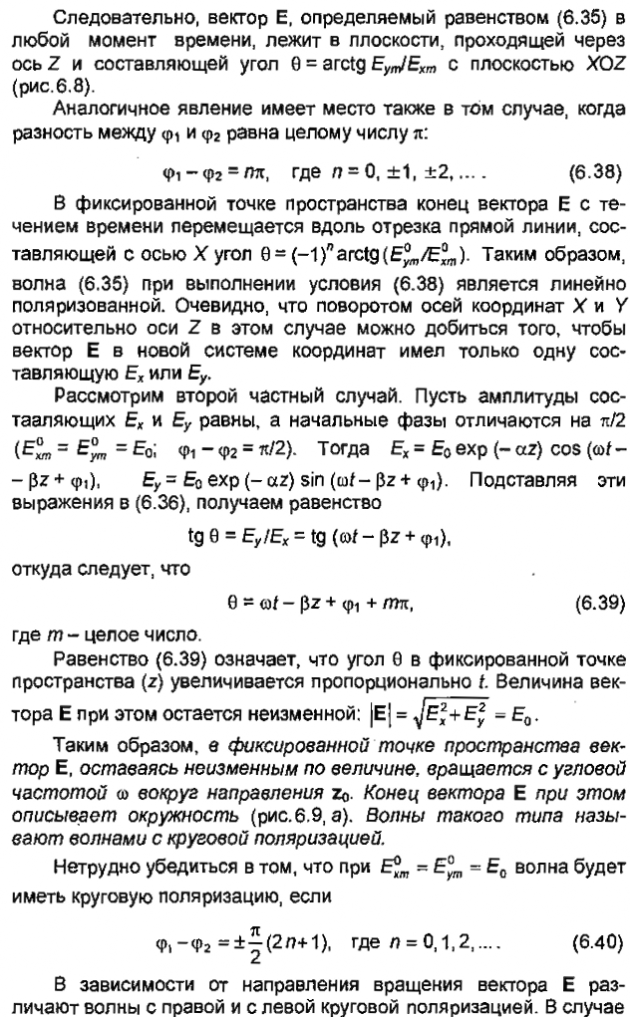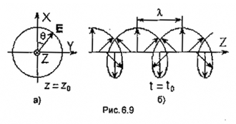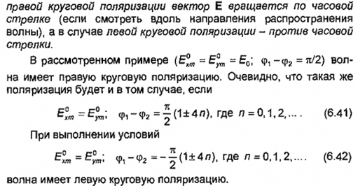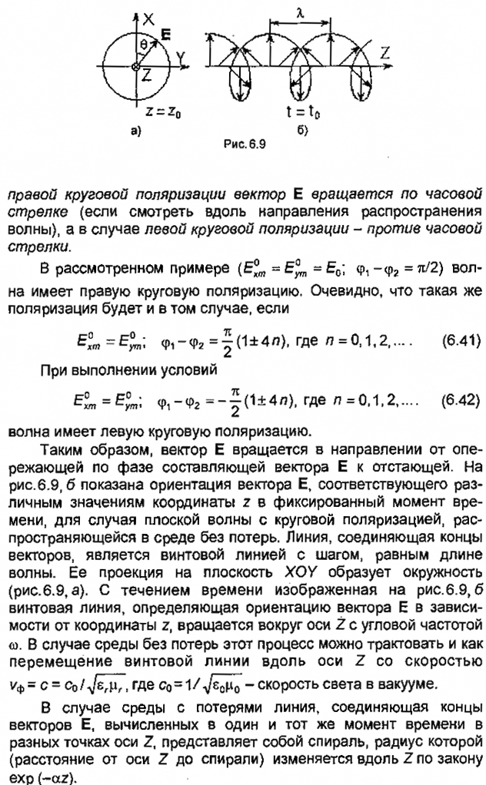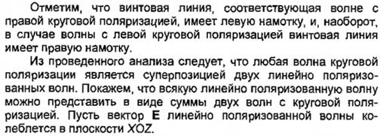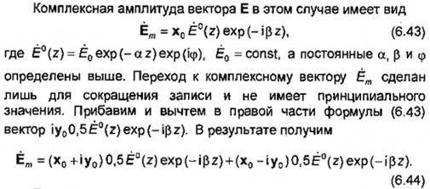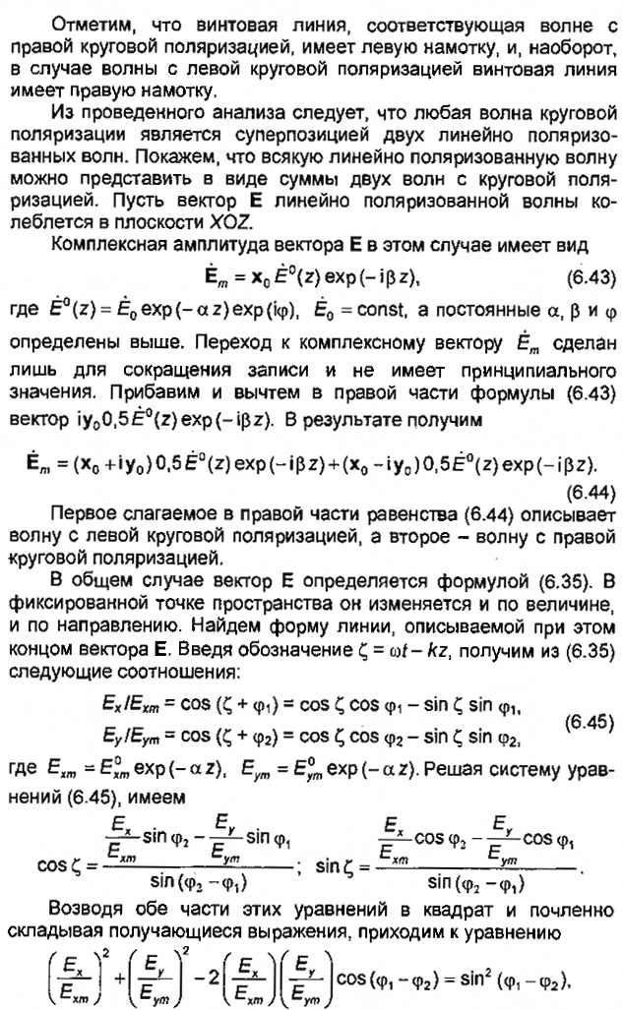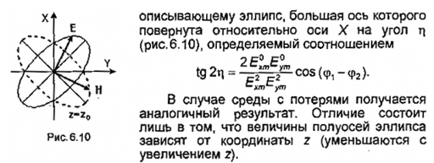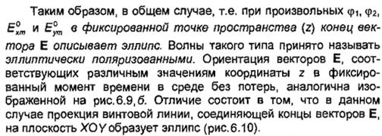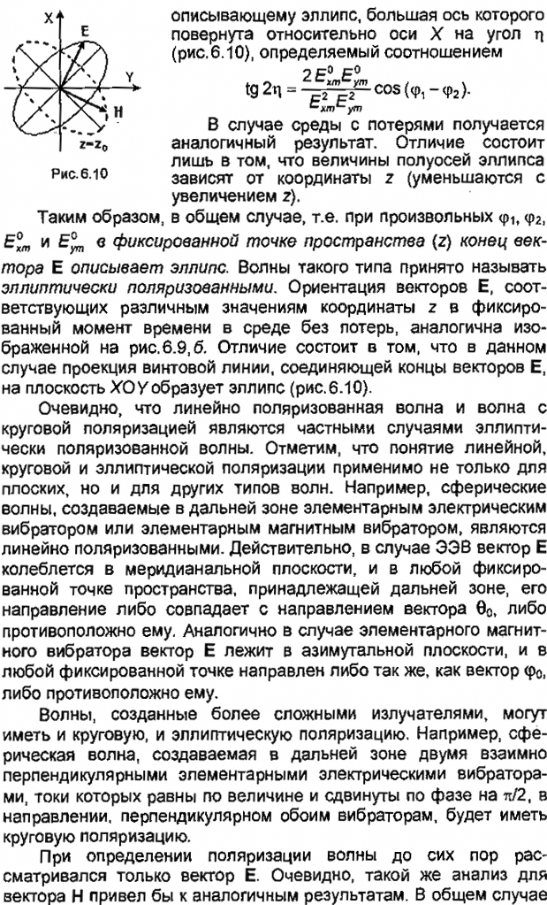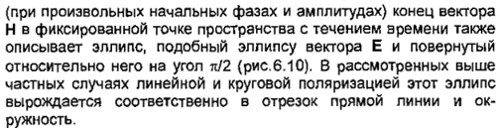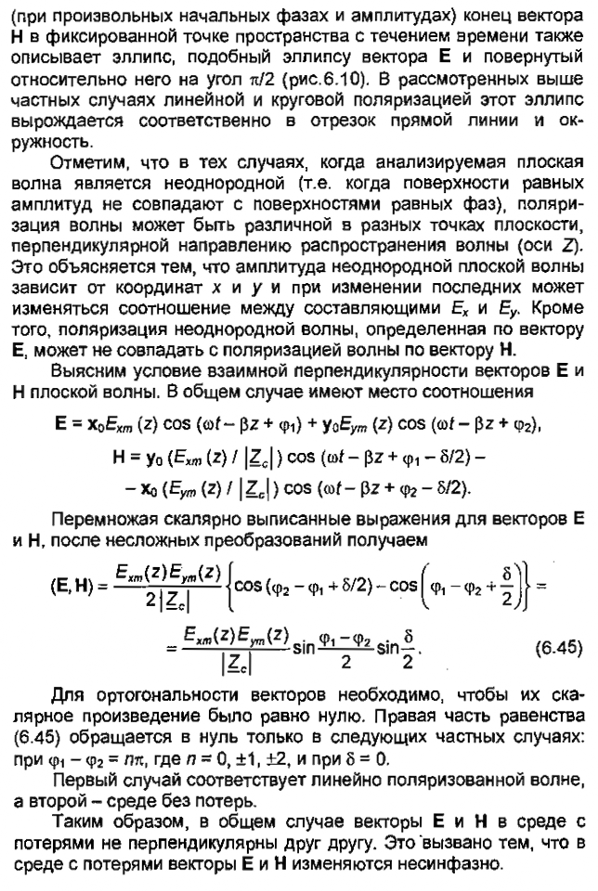

**Вопрос 15**

**Плоские волны в однородной изотропной среде (Наложение плоских волн. Коэффициент отражения, коэффициент бегущей и стоячей волны. Плоская волна в произвольной системе координат. Волновой вектор)**

Рассмотрим наложение двух встречных плоских волн с одинаковой амплитудой.

*Колебательный процесс, возникающий при наложении двух встречных плоских волн с одинаковой амплитудой,*называется стоячей волной*.*

Падающая на преграду волна отражается от преграды и накладывается на бегущую ей навстречу волну.

Пусть j1 = 0, j2 = 0 . Тогда:

|  |  |  |
| --- | --- | --- |
|  | http://ok-t.ru/studopediaru/baza3/351586169977.files/image469.gif. | (15.1) |

Первое из системы уравнений (15.1) – для колебаний в положительном направлении оси *х*; второе – для колебаний в отрицательном направлении оси *х*.

,

cледовательно

|  |  |  |
| --- | --- | --- |
|  | http://ok-t.ru/studopediaru/baza3/351586169977.files/image473.gif, | (15.2) |

где 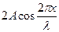– амплитуда стоячей волны.

В точках среды, для которых 2pх / l кратен четному числу p / 2.

2pх / l = 2mp / 2 ( m = 0,1,2,...)

Аст = | Amax | = | 2A |

В точках среды, для которых 2pх / l кратен нечетному числу p / 2 :

2pх / l = ( 2k + 1 )p /2

Acт = | Amin | = 0

*Точки среды, в которых амплитуды стоячей волны максимальны, называется пучностями, точки среды, в которых амплитуды стоячей волны минимальны, называются узлами.*

2pхпучн. / l = ± 2mp / 2,

|  |  |  |
| --- | --- | --- |
|  | http://ok-t.ru/studopediaru/baza3/351586169977.files/image477.gif, | (15.3) |
|  | http://ok-t.ru/studopediaru/baza3/351586169977.files/image479.gif, | (15.4) |

*х*пучн.1 - *х*пучн.0 = l/2 - 0 = l/2

*х*узл.1 - *х*узл.0 = 3l / 2 - l / 4 = l / 2

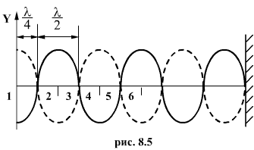

Рис. 14.1. Стоячие волны

Если среда, от которой отражается стоячая волна, менее плотная, то вместо отражения получается пучность. Если наоборот – более плотная, то возникает узел. В случаи стоячей волны переноса энергии нет.

**Второй источник:**

Стоячую упругую волну можно представить как результат суперпозиции двух одинаковых волн, бегущих навстречу друг другу. Это относится и к электромагнитным волнам. Однако надо учесть, что электромагнитная волна характеризуется не одним вектором, а двумя взаимно ортогональными векторами  и  .

Пусть волна распространяется в положительном направлении оси Х и описывается уравнениями:

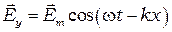  (6.1)

Уравнения волны, распространяющейся в обратном направлении, можно получить из (11), если заменить в скобках минусы на плюсы и учесть, что векторы  ,  ,  должны составлять правую тройку. Это поясняет рис. 6.1, где слева (а)  и  меняются в фазе — волна (6.1.), а справа  и  — в противофазе (во встречной волне).

Последнее утверждение означает, что перед  или  должен появиться знак минус. Тогда, уравнения встречной волны будут иметь вид:

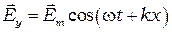  (6.2)

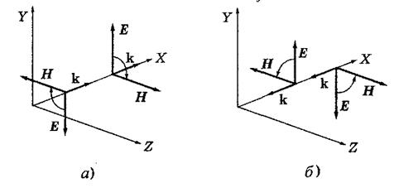

Рис. 6.1.

В результате суперпозиции этих двух встречных волн, (6.1) и (6.2), используя формулы сложения тригонометрических функций

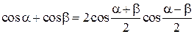

и

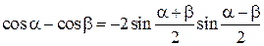 :

получим:

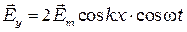 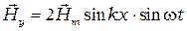 (6.3)

Это и есть *уравнения стоячей электромагнитной волны*. Они состоят из двух стоячих волн — электрической и магнитной. Видно, что в этой волне колебания векторов  и  сдвинуты по фазе на  как в пространстве, так и во времени. Если в некоторый момент  во всех точках имело максимальное значение и при этом  , то через четверть периода картина будет обратной:  достигнет всюду максимальных значений со сдвигом в пространстве на  , а  обратится в нуль.

Таким образом, в процессе колебаний электрическое поле постепенно переходит в магнитное, магнитное — в электрическое и т. д. (рис. 2.4).

Поскольку колебания векторов  и  происходят не в фазе, известное соотношение между модулями векторов  и 



оказывается справедливым только для амплитудных значений  и  стоячей волны:



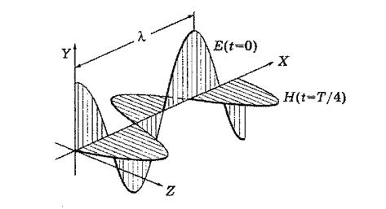

Рис. 6.2

С электромагнитной волной связан перенос энергии. Плотность потока энергии можно найти с помощью формулы  как произведение объёмной плотности энергии  на скорость волны  .

В обычной изотропной среде с проницаемостями  и  плотность энергии электромагнитного поля равна сумме плотностей энергии электрического и магнитного полей:

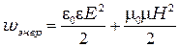 (6.5)

В данной среде соотношение между  и  справедливо и  , а это означает, что плотность электрической энергии в бегущей волне равна плотности магнитной энергии. Поэтому (6.5) можно записать так:

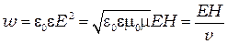 (6.6)

где 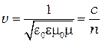 - фазовая скорость, 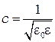 - скорость света,  - показатель преломления среды.

В стоячей электромагнитной волне энергия переходит из чисто электрической, имеющей максимумы в пучностях  , в магнитную с максимумами в пучностях вектора  , т.е. смещённым в пространстве на  . Это аналогично поведению гармонического осциллятора, например, математического маятника, энергия которого переходит их чисто потенциальной (в крайнем положении) в кинетическую (в положении равновесия), и наоборот. Важно понять, что *стоячая волна не переносит энергии*.

Отметим, что если волна представляет собой наложение двух бегущих волн с взаимно перпендикулярными плоскостями поляризации (направлениями колебаний вектора  ), то её интенсивность независимо от особенностей этих волн будет равна сумме интенсивностей складываемых волн. Действительно,  , а интенсивность 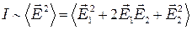 . Поскольку  , скалярное произведение  , и мы имеем  . Это значит, что волны со взаимно перпендикулярными плоскостями поляризации не интерферируют.

Релей и Джинс предполагали, что на каждую стоячую волну приходится в среднем энергия  , равная двум половинкам  - одна половинка на электрическую, вторая - на магнитную составляющую энергии волны. Рассчитав количество стоячих волн, приходящихся на единицу объёма полости и умножив на  , получим плотность энергии, приходящуюся на интервал частот  . Используя соотношение между равновесной плотность теплового излучения и излучательной способностью чёрного тела и интегрируя по частотам, получим выражение зависимости излучательной способности чёрного тела от частоты

Таким образом, применяя к тепловому излучению классический закон *равнораспределения* энергии по степеням свободы, Рэлей и Джинс получили выражение для зависимости испускательной способности чёрного тела  от частоты света:

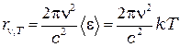 (6.7)

где  - средняя энергия осциллятора с собственной частотой *v*.

Однако попытка получить закон Стефана-Больцмана из этой формулы приводит к *абсурдному* результату  - неограниченно растет, достигая чрезвычайно больших значений в ультрафиолете, — который получил название*"ультрафиолетовая катастрофа":*

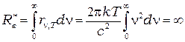

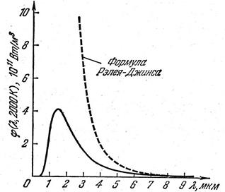

Рис. 6.3.

Формула Рэлея-Джинса согласуется с экспериментом только в области малых частот (больших длин волн) и больших температур.

В области больших частот хорошо описывает эксперимент*формула Вина* (закон излучения Вина), полученная им из общих термодинамических представлений:

  (6.8)

где  и****— константы.

Таким образом, исходя из классических законов, были получены две формулы описывающие излучение чёрного тела или только в области низких частот или в только области высоких частот.

**Третий источник:**

Стоячие волны – это волны, которые образуются при наложении двух бегущих волн с одинаковыми частотами и амплитудами, которые распространяются навстречу друг другу. В данной работе рассматриваются стоячие электромагнитные волны, которые образовались при наложении бегущей волны (которую описывает уравнение (1)) и отраженной волны, уравнение которой отличается противоположной начальной фазой (знаком перед *х*):

|  |  |
| --- | --- |
| . | (12) |

Складывая уравнения (1) и (12), получим уравнение стоячей волны:

|  |  |
| --- | --- |
| . | (13) |

Здесь множитель  показывает, что колебания в стоячей волне происходят с той же частотой, что и колебания встречных волн. Множитель , который не зависит от времени, выражает амплитуду результирующих волн, точнее – амплитуда стоячих волн как величина положительная равняется абсолютному значению этого множителя:

|  |  |
| --- | --- |
| . | (14) |

Из выражения (14) видно, что амплитуда стоячей волны зависит от координат *х* точек, где происходят колебания. В точках, где

|  |  |
| --- | --- |
| , ( ), | (15) |

амплитуда достигает максимального значения

|  |  |
| --- | --- |
| . | (16) |

Точки, в которых амплитуда максимальна, называются пучностями стоячей волны.

В точках, где

|  |  |
| --- | --- |
| , (), | (17) |

амплитуда будет минимальной (нулевой):

|  |  |
| --- | --- |
|  | (18) |

Эти точки называют узлами стоячей волны.

Из выражений (15) и (17) можно найти координаты пучностей

|  |  |
| --- | --- |
|  | (19) |

и узлов

|  |  |
| --- | --- |
| . | (20) |

Расстояние между двумя соседними пучностями получим, если найдем разность двух значений  для двух последовательных значений :

|  |  |
| --- | --- |
| , | (21) |

т.е. расстояние между двумя соседними пучностями равняется половине длины волны (такое же расстояние будет между двумя соседними узлами). Расстояние от узла до ближайшей пучности равняется

|  |  |
| --- | --- |
| . | (22) |



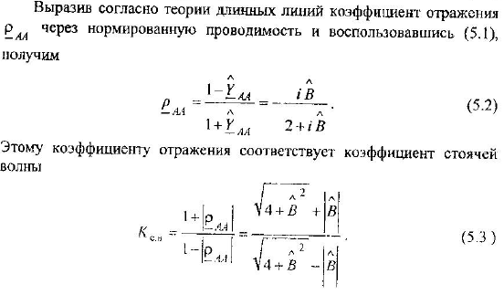

Волновой процесс в линии передачи можно представить в виде суммы падающих и отраженных волн: где *А*– комплексная амплитуда какого-либо из компонентов электромагнитного поля; *А*п ,*А*о – значения этих компонентов в конце линии (*z*= 0) соответственно для падающей и отраженной волны; γ=α+*i*β – комплексная постоянная распространения.

Модуль Гн и ϕн – фаза комплексного коэффициента отражения Гн определяются из соотношения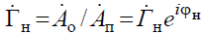.  Различают коэффициент отражения по напряжению (напряженности электрического поля) и по току (напряженности магнитного поля). В дальнейшем будем пользоваться коэффициентом отражения по напряжению.

На расстоянии *z*от нагрузки коэффициент отражения 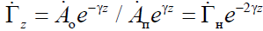. В линии без потерь γ=*i*β , так как коэффициент ослабления α=0, а



Полное входное сопротивление линии в любом сечении на расстоянии *z*от нагрузки

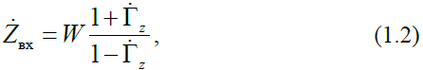

где *W*– волновое сопротивление линии. Из (1.1) следует, что на конце линии 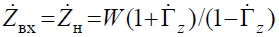  и комплексный коэффициент отражения от нагрузки

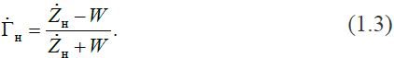

Подставляя (1.1) и (1.3) в (1.2), получаем формулу для входного сопротивления линии без потерь на расстоянии *z*от нагрузки:

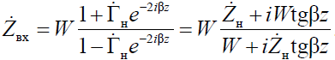

При согласовании линии с нагрузкой *Z*н =*W*коэффициент отражения от нагрузки равен нулю,

а входное сопротивление линии в любом сечении равно *W*.

Коэффициент стоячей волны (*K*с.в) в линии у нагрузки определяется как отношение максимальной величины напряжения на линии к минимальному:

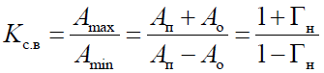

В случае активной нагрузки (*Z*н=*R*н) *K*с.в равен бóльшей из величин *R*н/*W*или *W*/*R*н  (это следует из подстановки (1.3) в (1.4)). Величина, обратная *K*с.в, называется коэффициентом бегущей волны 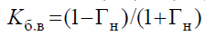

**Вопрос 16**

**Волновые явления на границе раздела сред. (Законы Снеллиуса. Коэффициенты отражения и прохождения)**

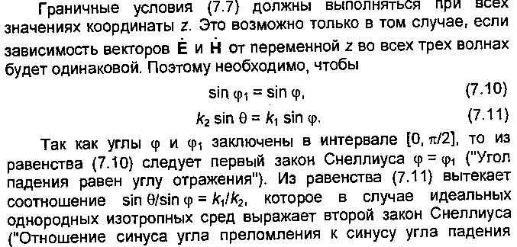



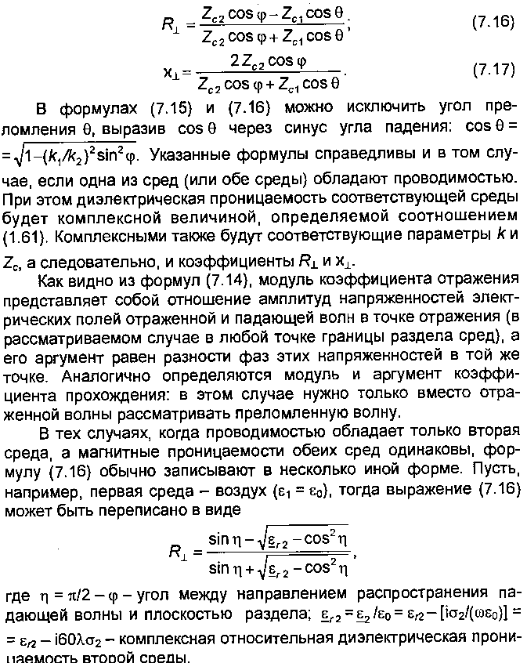

**Вопрос 17**

**Волновые явления на границе раздела сред. (Явление полного внутреннего отражения и его практическое использование. Коэффициенты Френеля для различных поляризаций волны. Угол Брюстера)**

При падении плоских электромагнитных волн на границу раздела двух сред при определенных условиях коэффициент отражения может обратиться в нуль. Угол падения, при котором падающая волна полностью, без отражения, проникает из одной среды в другую, называется углом Брюстера или углом полного преломления

Условия, при которых отсутствует отраженная волна, могут быть установлены путем решения уравнений  и  относительно угла падения  . В частном случае, когда обе среды являются немагнитными диэлектриками, существование угла Брюстера легко определяется из физических соображений.

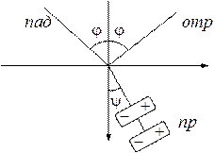

Рисунок 66 − Угол Брюстера

Пусть параллельно поляризованная волна падает на плоскую границу раздела двух немагнитных диэлектриков. Под воздействием поля преломленной волны среда поляризуется: дипольные моменты молекул второй среды ориентируются параллельно вектору напряженности электрического поля преломленной волны. Упорядоченно ориентированные молекулярные диполи второй среды излучают электромагнитные волны, суперпозиция которых и образует в первой среде плоскую отраженную волну. Молекулярный диполь (его можно считать элементарным электрическим вибратором) не излучает вдоль своей оси. Следовательно, отраженная волна не может возникнуть, если оси упорядоченно ориентированных молекулярных диполей будут параллельны направлению, в котором должна распространяться отраженная волна.

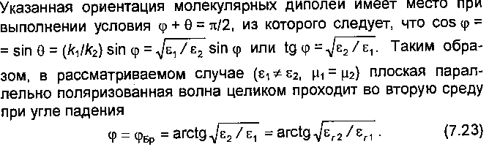

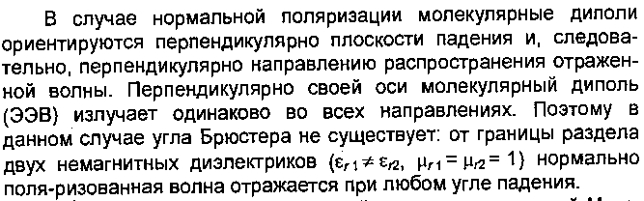

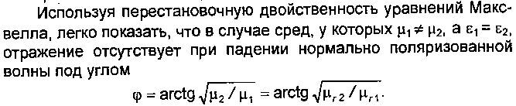



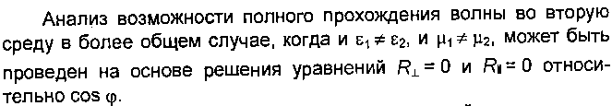

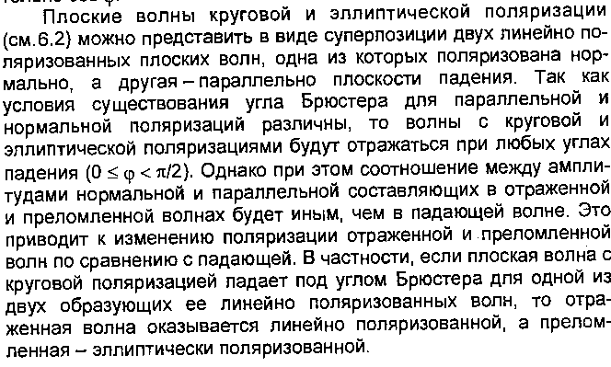

**Вопрос 18**

**Направляющие системы и направляемые волны. (Типы направляющих систем и направляемых волн. Волны классов Т, Е и Н. Структура и свойства ЭМП в волноводах. Критическая частота. Режимы полей в волноводах. Фазовая и групповая скорости.)**

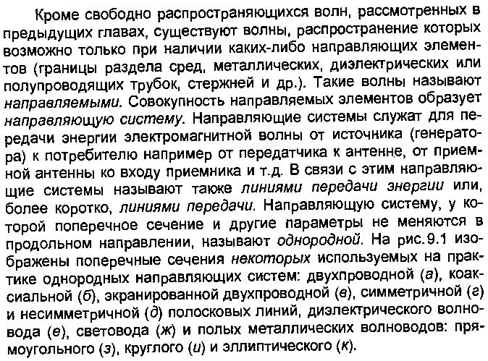

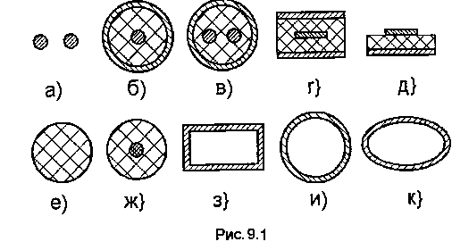

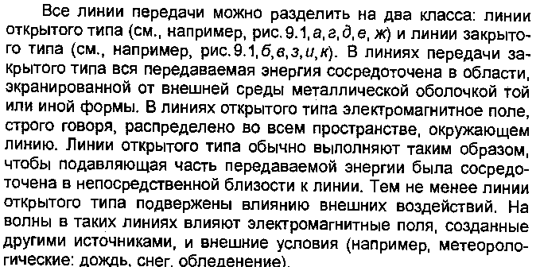



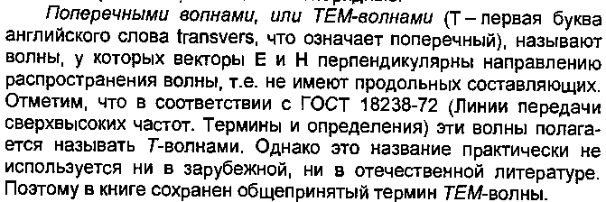

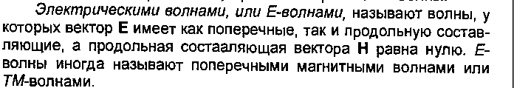

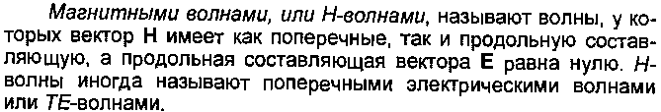

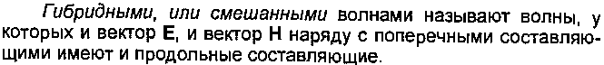

Продольное и поперечное волновые числа связаны соотношением:

*h*2 + *g*2 = *k*2. (10.7)

Итак, важное свойство направляемых волн заключается в том, что данный волновой процесс является неоднородной волной, распространяющейся вдоль координаты *Z*. При этом амплитуда поля вдоль поперечных координат изменяется по закону стоячей волны.

Если поперечную координату ограничить стенкой волновода, например *x* = *a*, то для ограничения стоячей волны стенками волновода необходимо выполнить условие:

*ka*cosφ = *m*π,

где *m* = 0, 1, 2, 3, … – индекс типа волны, определяющий количество стоячих полуволн, укладывающихся вдоль поперечной координаты *x*.

Используя выражение *k* = 2π/λ, получим:

сosφ = *m*λ/2*a*. (10.8)

Действительно, для любого индекса *m* при заданном размере *a* всегда найдется такая длина волны генератора, называемая *критической длиной волны* данного типа и обозначаемая λкр, для которой выполнение условия (10.5, 10.6) возможно лишь при максимальном значении cosφ = 1, т.е.

λкр = 2*a*/*m*. (10.9)

Если теперь выбрать значение λ > λкр, граничные условия на стенках волновода не могут быть выполнены для данного типа волны ни при каком значении угла падения φ. Физически это означает невозможность существования колебания данного типа в виде бегущей волны в ЛП.

Таким образом, каждый тип колебаний в волноводе может существовать как бегущая волна в области длин волн

λ≤ λкр.

Волны более длинные, чем λкр, по волноводу на данном типе колебаний распространяться не могут. Иначе говоря, возможно распространение только тех волн, частота которых выше некоторого нижнего предела, называемого *критической частотой f*кр.

На основе полученных выражений можно вывести основные соотношения для параметров распространения ЭМВ в волноводах.

Скорость перемещения поверхности равных фаз вдоль координаты *Z* (*фазовая скорость ЭМВ в волноводе*) определяется продольным волновым числом *h* и равна

*v*ф.в = ω/*h* = ω/*k*sinφ = *v*ф/sinφ; (10.10)

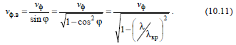

Фазовая скорость волны в волноводе зависит от частоты ЭМВ, т.е. волновод обладает дисперсией. Эта дисперсия является нормальной, так как с ростом частоты ЭМВ (уменьшением длины волны) фазовая скорость в волноводе уменьшается.

*Групповая скорость узкополосного радиосигнала в волноводе* (скорость перемещения максимума огибающей), характеризующаяскорость переноса энергии волны по волноводу, определяется:

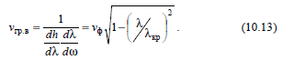

**Вопрос 19**

**Волновые явления на границе раздела сред. (Прямоугольные волноводы. Решение волновых уравнений для продольных составляющих полей классов Е и Н. Передаваемая мощность и затухание основной волны.)**

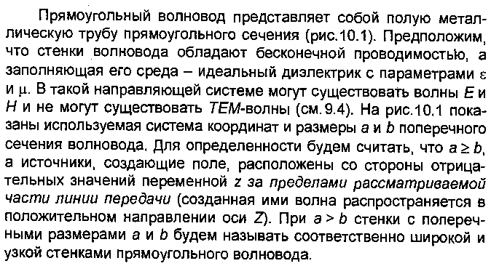

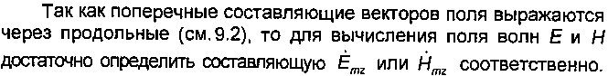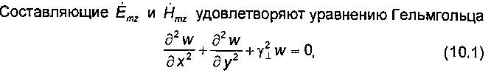

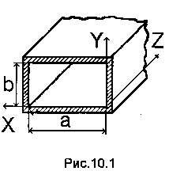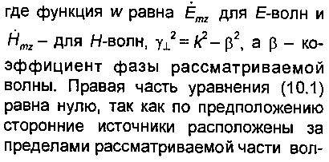



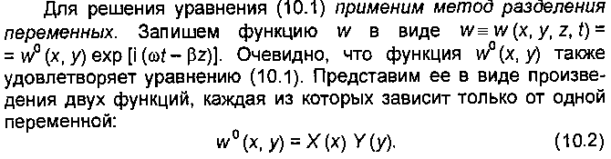

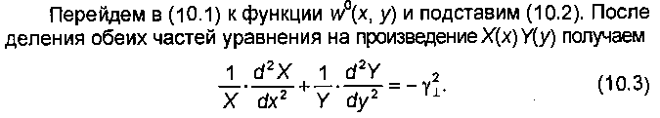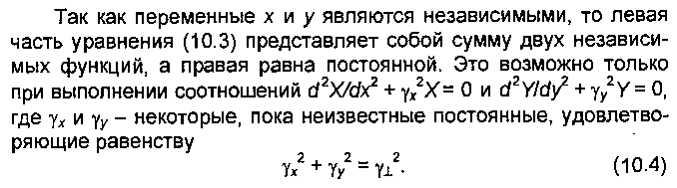

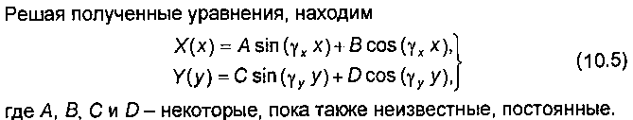

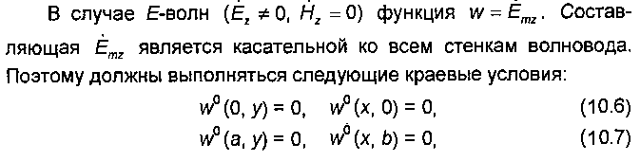

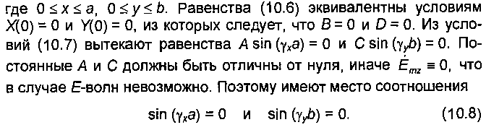





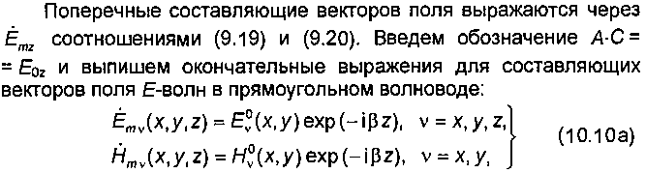

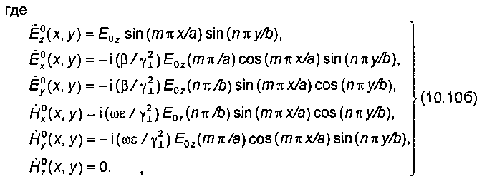

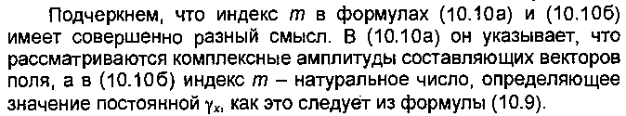

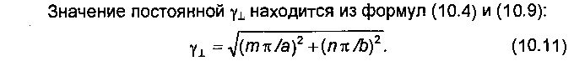

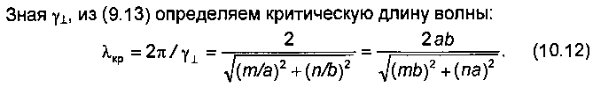

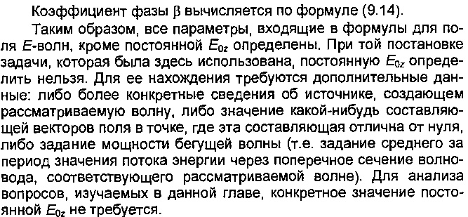

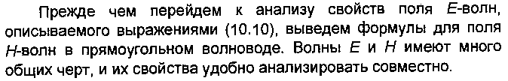

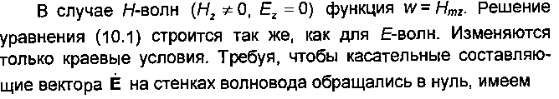



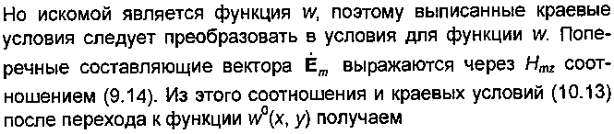

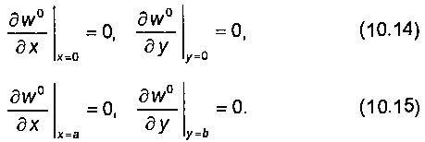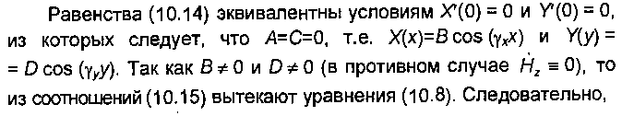



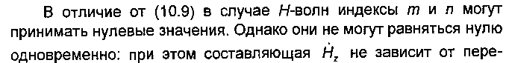

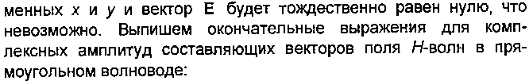

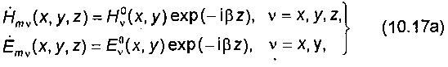



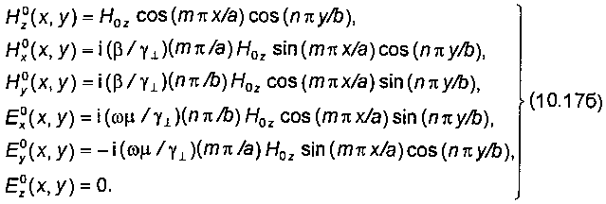

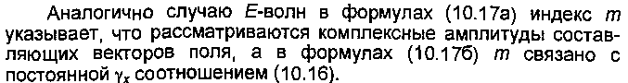

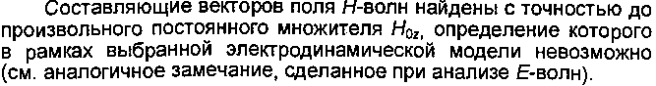



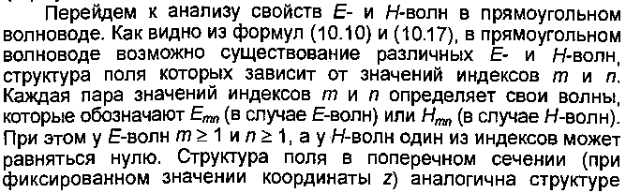

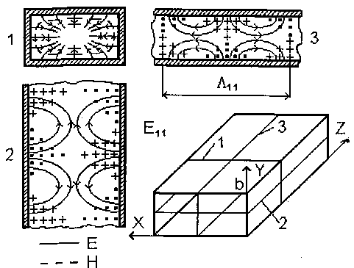

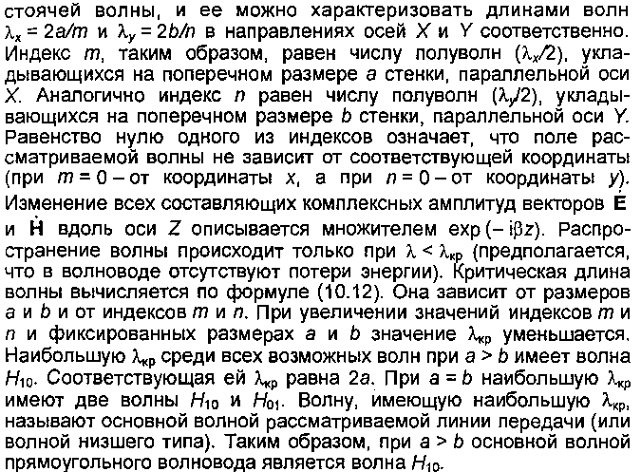

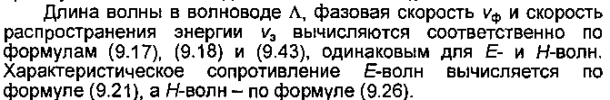

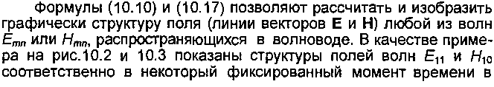

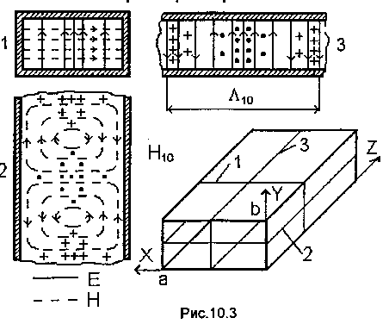

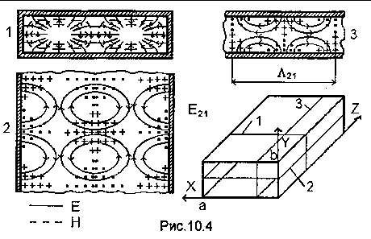

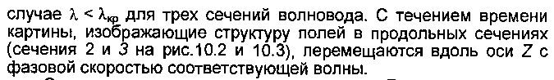

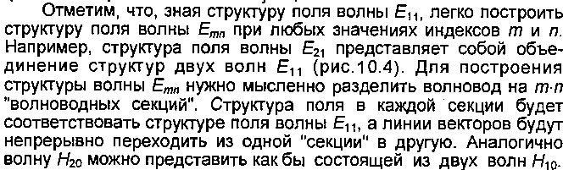

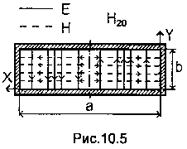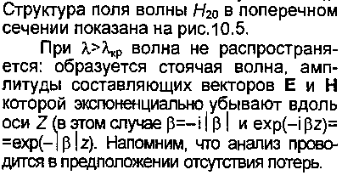

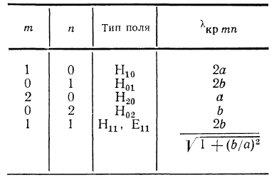



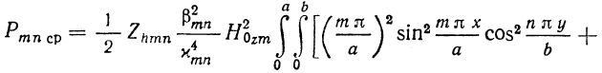

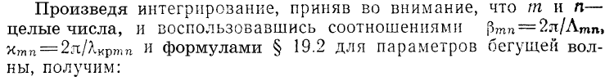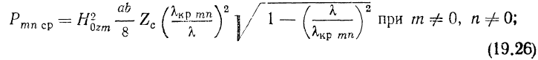

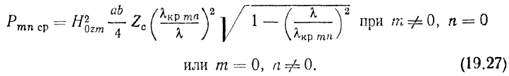



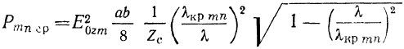

** **

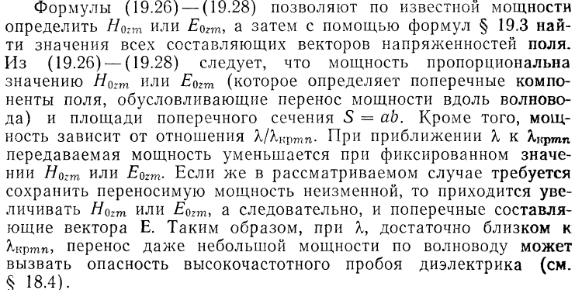



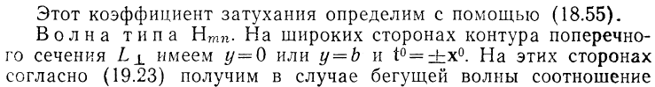

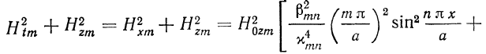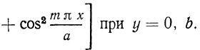



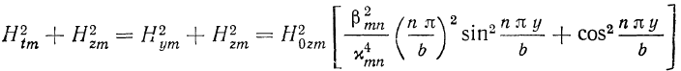



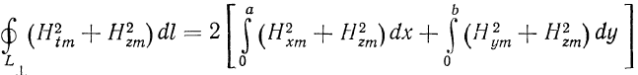



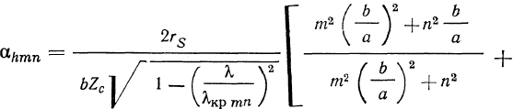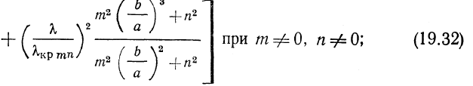

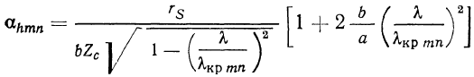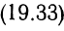

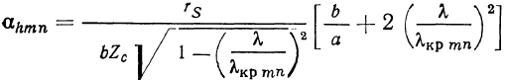



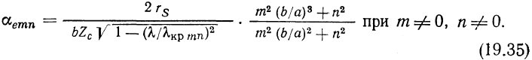



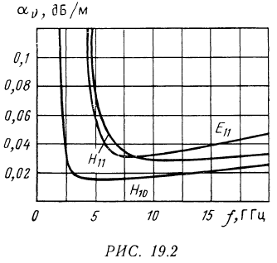

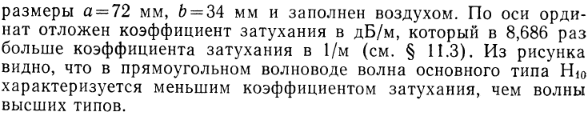

**Вопрос 20**

**Волновые явления на границе раздела сред. (Прямоугольные волноводы. Элементы возбуждения, выбор размеров поперечного сечения, структура полей высших типов.)**



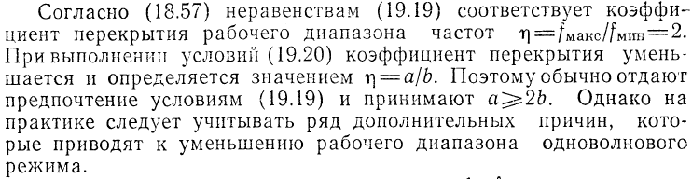





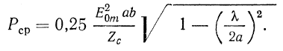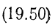



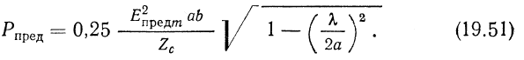

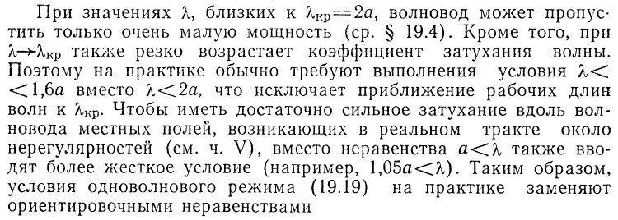





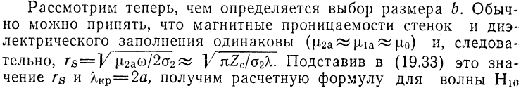

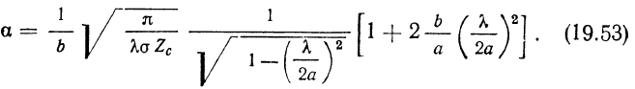

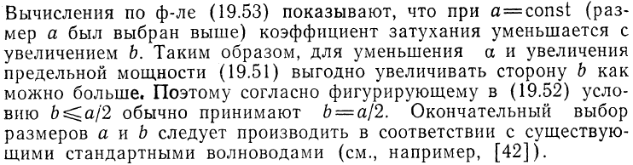

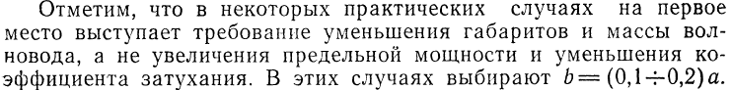

**Вопрос 21**

**Направляющие системы и направляемые волны. (Круглый волновод, структура полей, применение ряда волн в технике связи.)**

Круглый металлический волновод представляет собой полую металлическую трубу с внутренним радиусом *a*, бесконечно протяжённую вдоль оси *z*. При описании поля в круглом волноводе удобно использовать цилиндрическую систему координат *r*, φ, *z*, так как стенки волновода совпадают с координатной поверхностью *r* = *a*. Уравнения Максвелла для волновода в цилиндрической системе координат принимают следующий вид:

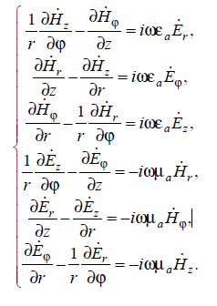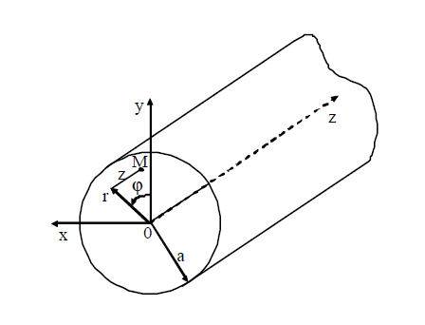

Комплексные амплитуды напряжённостей электрического и магнитного полей запишутся в виде:

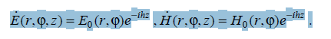

Уравнения связи поперечных с продольными компонентами поля для круглого волновода можно получить тем же способом, что и для прямоугольного:

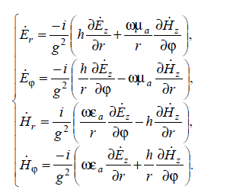

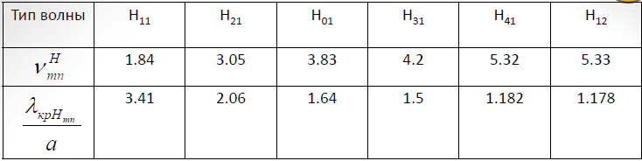

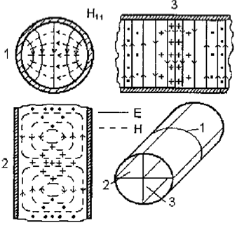

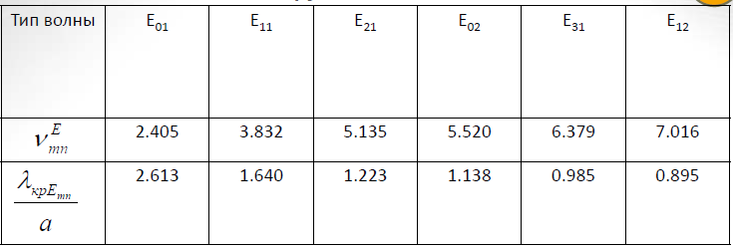



**Вопрос 22**

**Направляющие системы и направляемые волны. (Коаксиальный волновод, структура поля волны класса Т, условие одноволнового режима, волновое сопротивление, использование в технике связи)**

*Коаксиальная ЛП* – два соосных проводника с заданными размерами, центрированные диэлектрическими шайбами или сплошным диэлектрическим заполнением. Одножильный или многожильный внутренний проводник окружён слоем высококачественного диэлектрика (полистирол, полиэтилен, фторопласт и т.д.), поверх которого располагается внешний проводник. Внешний проводник может быть выполнен в виде сплошной металлической трубы.



Волновое сопротивление линии 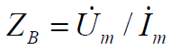

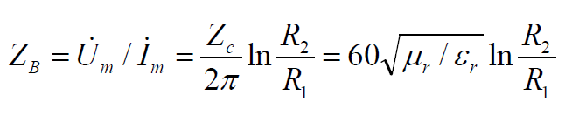

Структура Т-волны в поперечном и продольном сечениях коаксиальной ЛП показана на рисунке.

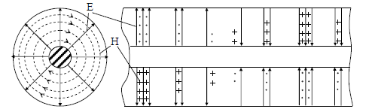

Условие одноволнового режима для коаксиального волновода имеет вид:

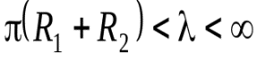

**Вопрос 23**

**Направляющие системы и направляемые волны. (Полосковые линии, структура поля, выбор поперечных размеров. Микрополосковые линии. Линии передачи оптического диапазона – световоды. Затухание волн в световодах. Дисперсионные искажения)**

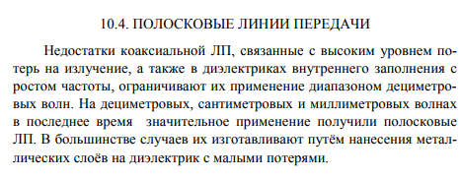

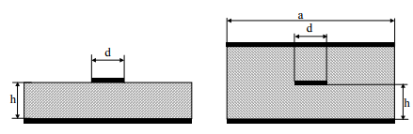

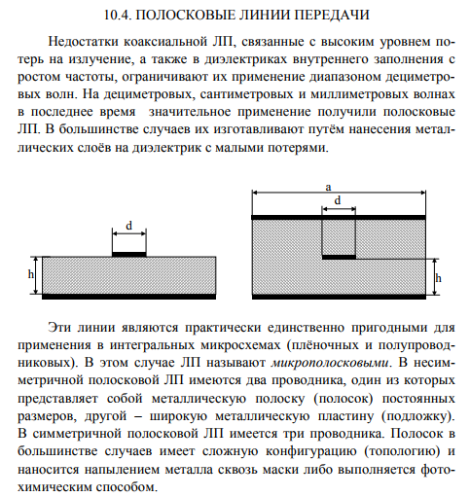

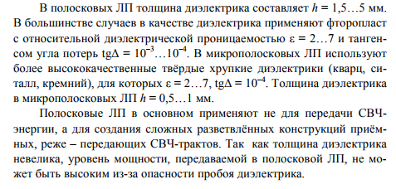

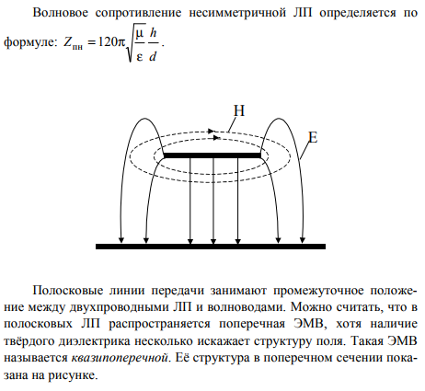

**Световоды**

В настоящее время наибольшее применение на практике для передачи оптических сигналов находят пленочные и волоконные световоды.

Пленку можно рассматривать как плоский диэлектрический волновод (см.10.7.3). **Для распространения волн по такому волноводу необходимо, чтобы nпл>n1 и nпл>n2.** Подобные световоды используются для передачи света на небольшие расстояния, как правило, в пределах интегральной схемы оптического диапазона.

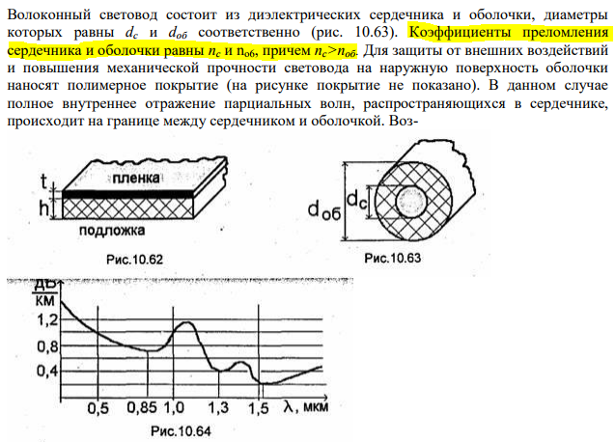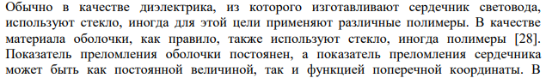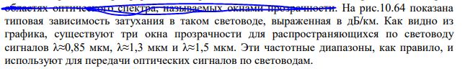

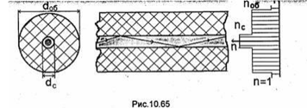

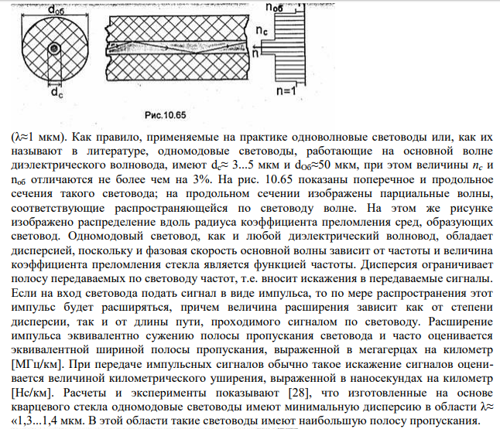

**Вопрос 24**

**Объемные резонаторы. (Волноводные резонаторы. Стоячая волна в волноводе и ее структура. Коаксиальный и полосковый резонаторы с укорачивающей емкостью)**

**Стоячая волна в волноводе**





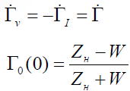



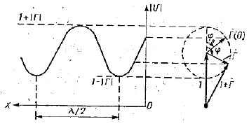

**Режимы работы линии**:

-бегущей волны

-стоячей волны

-смешанных волн

**Распределения амплитуд и напряжений тока вдоль линии**

|  |  |
| --- | --- |
|  |  |
|  |  |
|  |
|  |  |

**Коаксиальный и полосковый резонаторы с укорачивающей емкостью**

**Коаксиальный резонатор**

Коаксиальный резонатор представляет собой отрезок коаксиальной линии, замкнутый с обоих концов проводящими пластинками. Поперечные размеры коаксиального резонатора, так же как и поперечные размеры коаксиальной линии, выбираются в соответствии с (10.55), что обеспечивает отсутствие резонансов высших типов волн. Резонансная длина волны определяется выражением (11.25), откуда следует, что длина коаксиального резонатора l = рλОр/2. Структура электрического и магнитного полей, а также эпюры, показывающие распределение этих полей вдоль полуволнового резонатора, изображены на рис.11.5. Как уже отмечалось (см. 11.1.2), векторы Е и Н в объемном резонаторе сдвинуты по фазе на π/2. Если в какой-то момент времени, например t=0, электрическое поле обращается в нуль, то магнитное поле в этот момент времени имеет экстремум. Через четверть периода

273

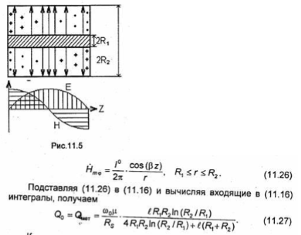(t= T/4) электрическое поле достигает экстремума, а магнитное обращается в нуль. Структура поля, показанная на рис.11.5, соответствует некоторому промежуточному моменту времени, когда отличны от нуля и электрическое, и магнитное поля. Определим собственную добротность коаксиального резонатора, предполагая, что он заполнен диэлектриком без потерь. Вектор напряженности магнитного поля в резонаторе, как и в коаксиальной линии, имеет одну φ-ю составляющую, равную

Как показывает численный расчет по формуле (11.27), у коаксиальных резонаторов из меди собственная добротность на волнах до 10 см может достигать нескольких тысяч и быстро падает по мере уменьшения резонансной длины волны. Коаксиальные резонаторы широко применяют в качестве волномеров, колебательных контуров в радиопередающих устройствах, в фильтрах и других приборах.

**Резонатор в виде отрезка коаксиальной линии, нагруженной на емкость**

Для уменьшения геометрической длины коаксиального резонатора, что особенно важно на волнах длиной порядка 1 м и более, между центральным проводником коаксиальной линии резонатора и одной из короткозамыкающих пластин оставляют зазор (рис.11.6). Ширина зазора выбирается значительно меньше длины волны, что обеспечивает повышенную концентрацию электрического поля в зазоре, т.е. зазор эквивалентен конденсатору, подключенному к линии. Эквивалентная схема такого резонатора (рис.11.7) может быть представлена в виде короткозамкнутого с одной стороны отрезка длиной h коаксиальной линии, второй конец которой нагружен на сосредоточенную емкость. Резонанс в данной системе возможен, если только входное сопротивление короткозамкнутого отрезка линии длиной h имеет индуктивный характер в точках подсоединения к емкости С. Как известно из курса теории линейных электрических цепей и будет также показано в гл.12, короткозамкнутый отрезок линии обладает индуктивным входным сопротивлением при h < λ0/A. Поэтому общая длина такого резонатора Не превышает четверти длины волны. Отметим, что добротность резонаторов с емкостной нагрузкой несколько ниже, чем у полуволнового резонатора.

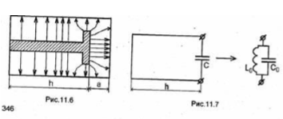

**Полосковые резонаторы**

Полосковый резонатор представляет собой отрезок полосковой линии, на обоих концах которого осуществлен режим XX. На рис.11.15 показан полосковый резонатор, выполненный на МПЛ. Его поперечные размеры так же, как поперечные размеры полосковой линии, выбираются из условия отсутствия высших типов волн и излучения из линии. Так как у волн ТЕМ и квази-ТЕМλкр=∞, то резонансная длина волны колебания ТЕМР и квази-TEMp равна λ0р=2l/р, р = = 1,2,.... Следовательно, длина резонатора l = рλОр12. Продольное сечение полуволнового резонатора на МПЛ и структура силовых линий электрического поля показаны на рис.11.16. Как видно, вблизи концов отрезка МПЛ наблюдается концентрация электрического поля, что эквивалентно включению некоторых емкостей между концами полоски и экраном. Из-за этого длина резонатора I выбирается несколько меньше λ0р12.

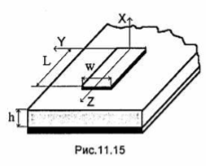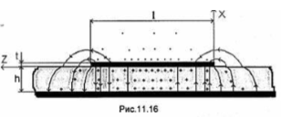

**Вопрос 25**

**Линии передачи СВЧ. (Согласование линии. Диаграмма Смита. Четвертьволновый и полуволновый шлейфы.)**

**Согласование линии**

Линия называется идеально согласованной с нагрузкой, если в ней отсутствуют отраженные волны. Однако при передаче по цепи СВЧ сигналов, занимающих определенную полосу частот, обеспечить идеальное согласование линии с нагрузкой во всей требуемой полосе частот практически невозможно. Поэтому при проектировании задают допустимый уровень рассогласования в требуемой полосе частот Δf=f2-f1, Этот уровень определяют величиной Гдоп или КБВД0П так, чтобы при f1≤f≤f2 выполнялось соотношение | Г(z) | ≤ Гдоп или КБВ≥КБВДОП. Линии, в которых выполняются эти неравенства, называются согласованными с нагрузкой. Интервал частот Δf называют полосой согласования. Иногда говорят об относительной полосе согласования Δfomн=Δf/f0, где fo = (f1+f2)/2. Эту величину можно вычислять в процентах:



Параметры Гдоп и КБВД0П зависят от назначения и условий работы линии. Например, в линии передачи, соединяющей радиовещательный длинноволновый передатчик с передающей антенной, стараются обеспечить симметричную относительно несущей частоты амплитудно-частотную характеристику (АЧХ) коэффициента отражения в полосе ΔfOTH% = 10% при КБВДОП«0,8...0,9. Нарушение этих требований приводит к недопустимым нелинейным искажениям передаваемого сигнала. В спутниковых системах связи, работающих в сантиметровом диапазоне волн, высокая степень согласования (КБВДОП≈0,95) необходима для обеспечения электромагнитной совместимости одновременно работающих стволов (каналов). Рассмотрим схему согласования произвольной нагрузки ZH с линией (рис. 12.14). Согласующее устройство должно устранить отраженную от нагрузки волну. Эту задачу можно решить двумя способами: либо поглотить отраженную волну в согласующем устройстве (при этом падающая волна должна проходить через устройство без заметного затухания), либо погасить (компенсировать) волну, отраженную от нагрузки, волной, отраженной от согласующего устройства. Во втором случае нужно, чтобы амплитуды волн напряжений, отраженных от нагрузки и от согласующего устройства, были равны, а их фазы отличались на п. Первый метод согласования основан на применении либо мостовых схем, либо невзаимных ферритовых устройств: вентилей или циркуляторов (см. гл.14). Отметим, что поглощение вентилем отраженной волны не зависит от характера нагрузки, вызвавшей эту волну. Поэтому создание вентилей и циркуляторов, работающих в широкой полосе частот, решает задачу широкополосного согласования произвольных нагрузок. Недостатком согласования с помощью вентилей и циркуляторов является более низкий КПД по сравнению с согласующими схемами, использующими второй метод

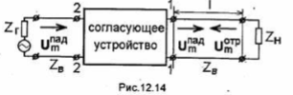

согласования, что связано с тем, что мощность, переносимая отраженной волной, полностью рассеивается в вентиле. Согласующие устройства, основанные на методе компенсации, состоят из реактивных элементов и при соответствующем выполнении практически не вносят потерь. При этом отраженная от нагрузки волна не поглощается, а отражается согласующим устройством обратно к нагрузке, где переносимая ею мощность частично поступает в нагрузку, а частично опять отражается в сторону согласующего

298

устройства. В результате подобных многократных отражений вся мощность, переносимая падающей волной по линии, поступает в нагрузку. Различают согласующие схемы, обеспечивающие узкополосное и широкополосное согласование нагрузки с линией передачи.

**Диаграмма Смита**

Вот ссылка там куча инфы, и еще БОЛЬШЕ ТЭДа в большом учебнике 12.1.4

[**http://radioprog.ru/post/195**](http://radioprog.ru/post/195)

теперь по факту:

Диаграмма Смита – это один из наиболее полезных графических инструментов для расчета высокочастотных схем. Диаграмма обеспечивает удобный способ визуализации сложных функций, и она продолжает пользоваться популярностью спустя десятилетия после появления ее первой концепции.

С математической точки зрения диаграмма Смита представляет собой четырехмерное представление всех возможных комплексных импедансов относительно координат, определяемых комплексным коэффициентом отражения.

Область определения коэффициента отражения для линии без потерь представляет собой окружность единичного радиуса в комплексной плоскости. Это также является областью диаграммы Смита.

Назначение диаграммы Смита заключается в том, чтобы идентифицировать все возможные импедансы в области существования коэффициента отражения.

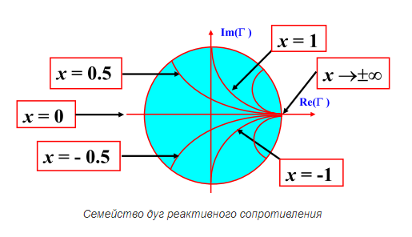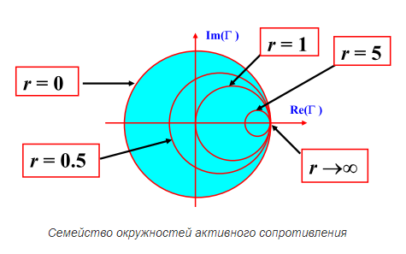

Четвертьволновый трансформатор

Для согласования линии передачи с волновым сопротивлением ZB с нагрузкой ZH на ее конце между ними включается отрезок линии передачи длиной lтр=Λ/4 с волновым сопротивлением ZTp (рис. 12.18, а), который называют четвертьволновым трансформатором. Пренебрегая тепловыми потерями в линии, входное сопротивление четвертьволнового трансформатора, нагруженного на ZH, можно вычислить по (12.29). Если подобрать ZTp так, чтобы его входное сопротивление ZBX=ZB, а это выполняется при ZTp = √ZBZH, то в линии передачи не будет отраженной волны. Поскольку ZB и ZTp являются действительными числами, то четвертьволновый трансформатор может согласовывать лишь чисто активные сопротивления нагрузки ZH. При распространении падающей волны в линии (рис.12.18, а) в первом приближении будут возникать две отраженные волны: одна в месте соединения линии с трансформатором (сечение 1-1), вторая-в месте соединения трансформатора с нагрузкой (сечение 2-2), причем относительный сдвиг по фазе между отраженными волнами в линии равен тс, что достигается выбором длины lтр=Λ/4. Выбирая ZTp = √ZBZH, обеспечиваем равенство амплитуд отраженных волн, что приводит к их компенсации в линии, т.е. к согласованию линии с нагрузкой. Четвертьволновый трансформатор можно использовать для согласования комплексной нагрузки ZH=RH +iXH с линией пере-дачи. В этом случае трансформатор включают на некотором расстоянии l1, от места подключения нагрузки к линии (рис. 12.18, б). Длину l1, вычисляют или по (12.26), или с помощью диаграммы таким образом, чтобы полное сопротивление в сечении 2-2 было чисто активным: Z2 = R2, а Х2 = 0. Поскольку нагрузкой для трансформатора в этом случае является R2, то его волновое сопротивление должно быть равно ZTp = √ZBR2.

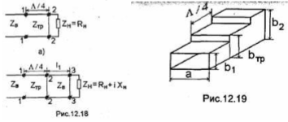

К недостаткам согласования с помощью четвертьволнового трансформатора можно отнести трудность подстройки трансформатора после изготовления, а также необходимость использования отрезка линии передачи с волновым сопротивлением, отличным от волнового сопротивления согласуемой линии. Последний недостаток несуществен при проектировании полосковых трактов, однако может вызвать определенные трудности при проектировании коаксиальных трактов, в которых желательно использовать выпускаемые промышленностью коаксиальные кабели. Отметим, что при согласовании волноводов с помощью четвертьволнового трансформатора используются волновые сопротивления для соответствующих волн в волноводе. Например, для согласования двух прямоугольных волноводов, работающих в одноволновом режиме на волне Н10 и имеющих одинаковые широкие стенки (а), но разные узкие (b1 и b2), используют четвертьволновый отрезок прямоугольного волновода с поперечными раз-

